ООО «Грандпроект»

ГРАДОСТРОИТЕЛЬНАЯ ДОКУМЕНТАЦИЯ ТЕРРИТОРИАЛЬНОГО ПЛАНИРОВАНИЯ (ДСП)

ВНЕСЕНИЕ ИЗМЕНЕНИЙ В ГЕНЕРАЛЬНЫЙ ПЛАН СЕЛЬСКОГО ПОСЕЛЕНИЯ СТАРОМУСИНСКИЙ СЕЛЬСОВЕТ МУНИЦИПАЛЬНОГО РАЙОНА КАРМАСКАЛИНСКИЙ РАЙОН РЕСПУБЛИКИ БАШКОРТОСТАН В ЧАСТИ ПЕРСПЕКТИВНОГО РАЗВИТИЯ ОСОБО ОХРАНЯЕМОЙ ПРИРОДНОЙ ТЕРРИТОРИИ
«ОЗЕРО-РОДНИК ГОЛУБОЕ»

ГРАДОСТРОИТЕЛЬНАЯ ДОКУМЕНТАЦИЯ ТЕРРИТОРИАЛЬНОГО ПЛАНИРОВАНИЯ (ДСП)

Сведения, предусмотренные п.3.1 ст.19,п.5.1 ст.23 и п.6.1 ст.30 Градостроительного кодекса

Г-033-ОМГ
Том 3 книга 5. Описание местоположения границ населенных
пунктов

г. Уфа – 2021 год
СОСТАВ ПРОЕКТА
№ тома | Обозначение | Наименование | Примечание
 |  | Градостроительная документация | ДСП
 | ТОМ 1 | Генеральный план сельского поселения
1 | Г-033-ГП-ПТП Том 1 книга 1 | Положение о территориальном планировании | 1 экз.
1 | Г-033-ГП-ГД Том 1 книга 2 | Карты Генерального плана | 1 экз.
 | Г-033-ГП-1 | Карта границ населенных пунктов, входящих
 |  | в состав сельского поселения. М 1:10000
 | Г-033-ГП-2 | Карта планируемого размещения объектов
 |  | местного, регионального и федерального
 |  | значения. М 1:10000
 | Г-033-ГП-3 | Карта функциональных зон сельского
 |  | ситуаций природного и техногенного характера.
 |  | М 1:10000
 | Г-033-МО-6 | Карта границ зон транспортной инфраструктуры.
 |  | М 1:10000
 | Г-033-МО-7 | Карта-схема инженерной подготовки
 |  | территории. М 1:10000
 | Г-033-МО-8 | Карта-схема инженерных сетей и сооружений.
 |  | М 1:10000
 | ТОМ 2 | Материалы по обоснованию
2 | Г-033-МО-ОПЗ Том 2 книга 3 | Материалы по обоснованию в текстовой форме | 1 экз.
2 | Г-033-МО-ГД Том 2 книга 4 | Карты материалов по обоснованию | 1 экз.
 | Г-033-МО-4 | Карта положения сельского поселения
 |  | сельсовет в системе расселения. М 1:25 000
 | Г-033-МО-5 | Схема современного использования территорий
 |  | муниципального образования с отображением
 |  | границ земель различных категорий и иной
 |  | информации об использовании соответствую-
 |  | щих территорий. Схема ограничений,
 |  | утверждаемые в системе схем территориально-
 |  | го планирования. Схема границ территорий
 |  | объектов культурного наследия. Схема границ
 |  | зон с особыми условиями использования
 |  | территорий. Схема границ территорий, подвер-
 |  | женных риску возникновения чрезвычайных
 |  | ситуаций природного и техногенного характера.
 |  | М 1:10000
 | Г-033-МО-6 | Карта границ зон транспортной инфраструктуры.
 |  | М 1:10000
 | Г-033-МО-7 | Карта-схема инженерной подготовки
 |  | территории. М 1:10000
 | Г-033-МО-8 | Карта-схема инженерных сетей и сооружений.
 |  | М 1:10000
 | ТОМ 3 | Сведения, предусмотренные п.3.1 ст.19,
 |  | п.5.1 ст.23 и п.6.1 ст.30 Градостроительного
 |  | кодекса
3 | Г-033-ОМГ Том 3 книга 5 | Описание местоположения границ населенных | 1 экз.
 |  | пунктов
4 | ТОМ 4 | Электронная версия проекта
 | Г-033-ФГИСТП Том 4 книга 6 | Материалы проекта для размещения в | 1 экз.
 |  | Федеральной государственной информационной
 |  | системе территориального планирования
 | Г-033-ФГИСТП-1 | Карта границ населенных пунктов (в том числе | gml или mid/mif
 |  | границ образуемых населенных пунктов)
 | Г-033-ФГИСТП-6 | Карты планируемого размещения объектов | gml или mid/mif
 | Г-033-ФГИСТП-10 | Карты функциональных зон поселения или | gml или mid/mif
 |  | городского округа
 | Г-033-ФГИСТП-11 | Копии карт границ населенных пунктов в раст- | ipeg
 |  | ровом формате
 | Г-033-ФГИСТП-12 | Копии карт планируемого размещения объектов | ipeg
 |  | в растровом формате
 | Г-033-ФГИСТП-13 | Копии карт функциональных зон поселения или | ipeg
 |  | городского округа в растровом формате
 | Г-033-ФГИСТП-14 | Копии материалов по обоснованию в виде карт | ipeg
 |  | в растровом формате
 | Г-033-ФГИСТП-15 | Материалы по обоснованию в виде карт | gml или mid/mif
 | Г-033-ФГИСТП-16 | Материалы по обоснованию в текстовой форме | doc
 | Г-033-ФГИСТП-18 | Положение о территориальном планировании | doc
 | Г-033-ФГИСТП | Сведения, предусмотренные п.3.1 ст.19, | doc
 |  | п.5.1 ст.23 и п.6.1 ст.30 Градостроительного
 |  | кодекса
 | Г-033-электронная версия | Версия проекта в электронном виде (CD-диск) | 1 экз.

Настоящая проектная документация разработана в соответствии с действующими техническими регламентами, градостроительным регламентом, правилами, заданием на проектирование и руководящими материалами, а также согласно градостроительного плана земельного участка. Технические решения и мероприятия, принятые в проектной документации, соответствуют требованиям экологических, санитарно–гигиенических, противопожарных и других строительных норм и ГОСТов, действующих на территории Российской Федерации, обеспечивают безопасную для жизни и здоровья людей эксплуатацию объекта и прилегающих к нему территорий при соблюдении предусмотренных проектом мероприятий и технических условий.

Гл. инженер проекта _______________________
подпись дата фамилия и. о.

Обозначение | Наименование | Примечание
Г-033-ОМГ-СП | Состав проекта
Г-033-ОМГ-СТ | Содержание тома положения о территориальном планировании
Г-033-ОМГ | ОПИСАНИЕ МЕСТОПОЛОЖЕНИЯ ГРАНИЦ

ОПИСАНИЕ МЕСТОПОЛОЖЕНИЯ ГРАНИЦ
населенного пункта Старомусино Старомусинского сельсовета Кармаскалинского района Республики Башкортостан

План границ объекта
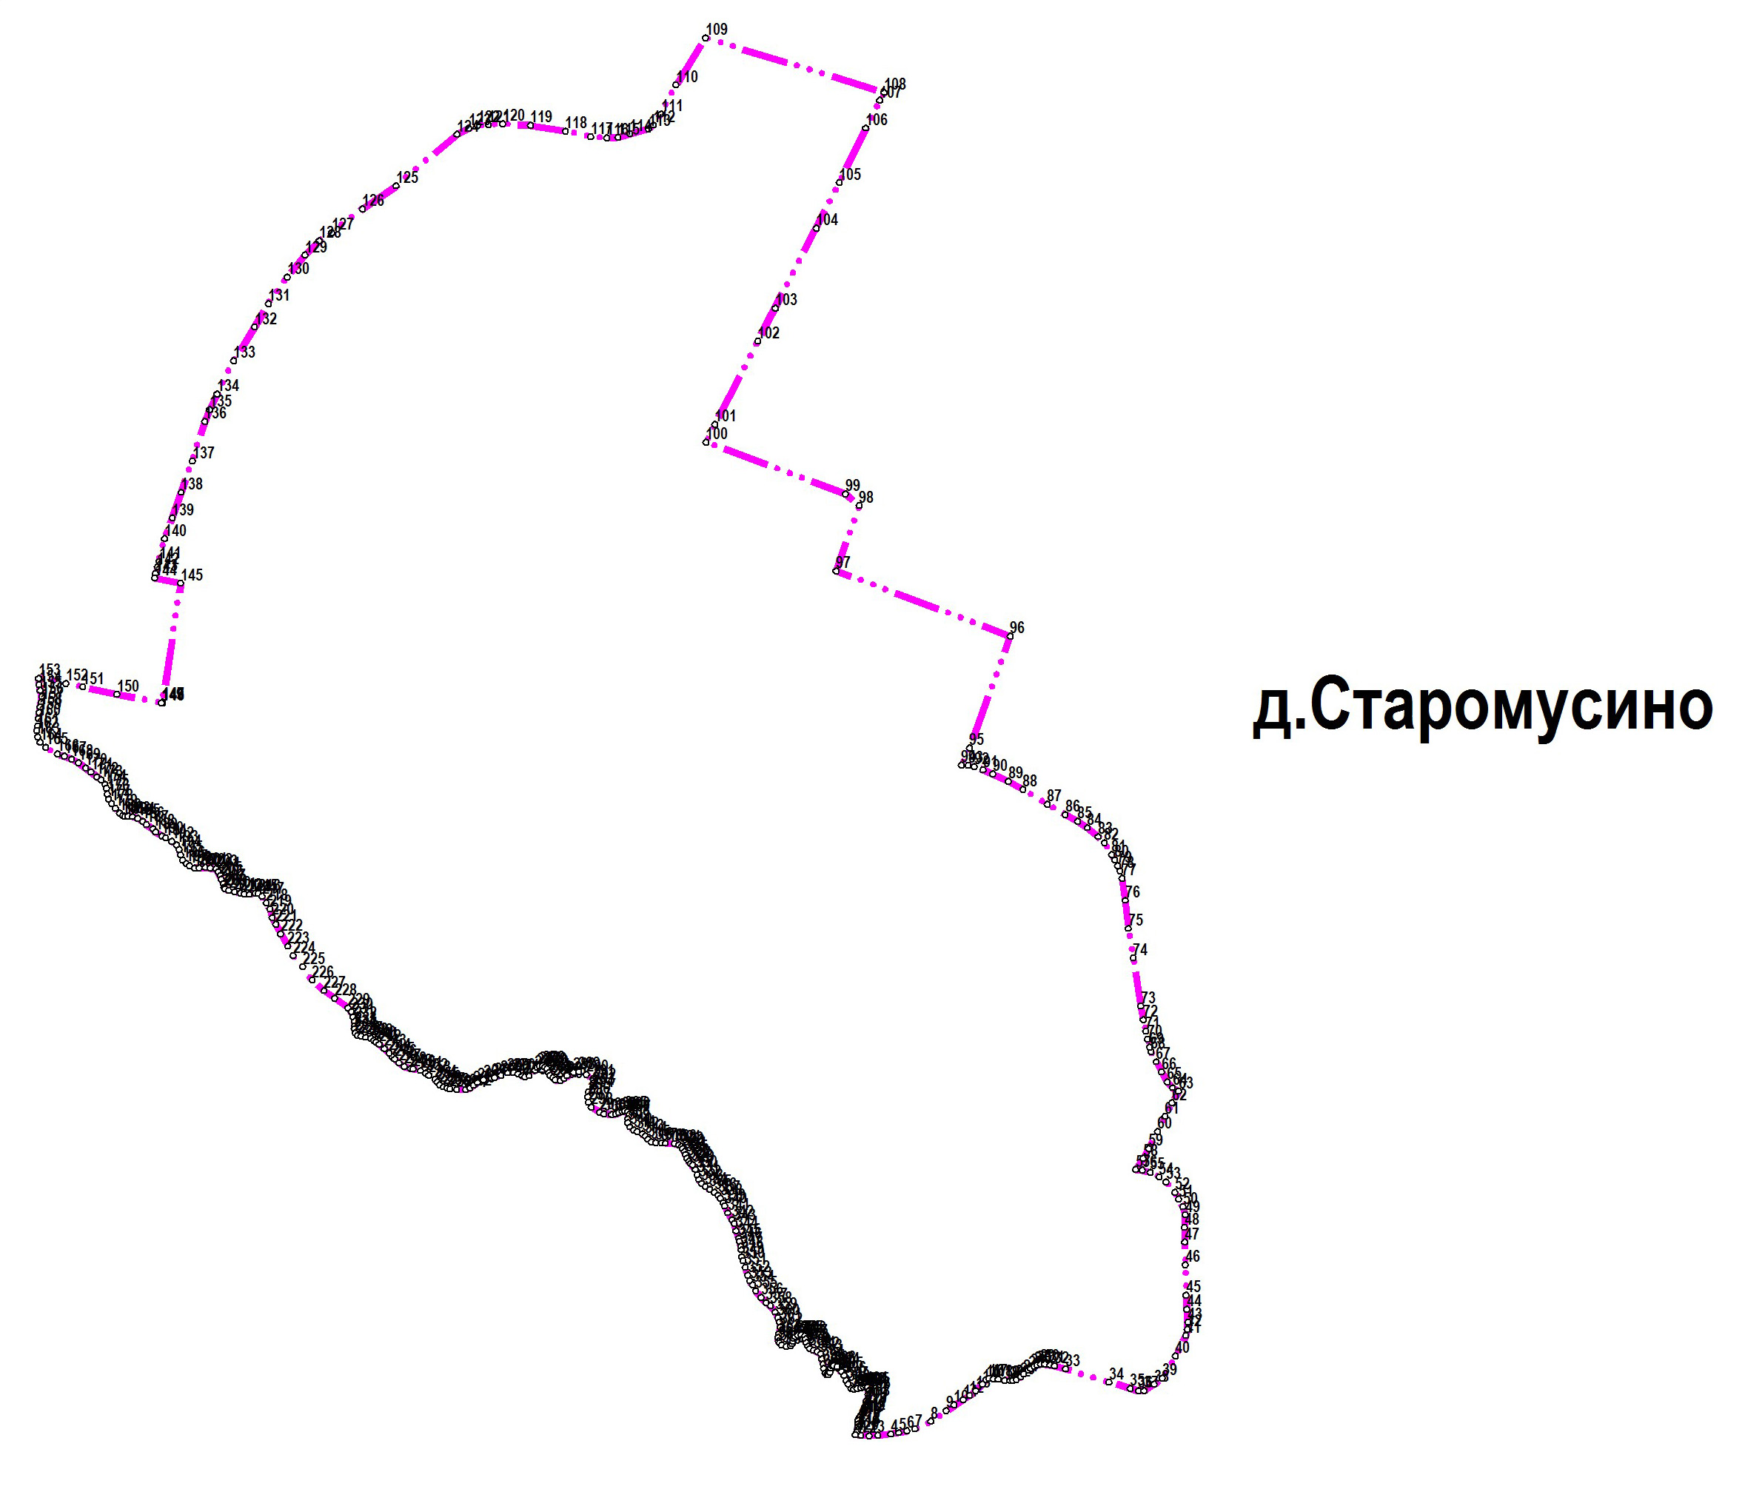

Используемые условные знаки и обозначения:
Подпись ________________________ Дата "__" ___________ ____ г.

ОПИСАНИЕ МЕСТОПОЛОЖЕНИЯ ГРАНИЦ
населенного пункта Старомусино Старомусинского сельсовета Кармаскалинского района Республики Башкортостан

Раздел 1

Сведения об объекте
Населенный пункт деревня Старомусино Республики Башкортостан
№ п/п | Характеристика объекта | Описание характеристик
1 | Местоположение объекта | Республика Башкортостан, Кармаскалинский район, Старомусинский сельсовет
2 | Площадь объекта (населенный пункт) | 0,81 га
3 | Иные характеристики объекта: | -

Раздел 2

Сведения о местоположении объекта
1. Система координат - МСК-02
2. Сведения о характерных точках объекта
Обозначение характерных точек границ | Координаты, м |  | Метод определения координат характерной точки | Средняя квадратичная погрешность положения характерной точки (Mt), м | Описание обозначения точки на местности ( при наличии)
Обозначение характерных точек границ | X | Y | Метод определения координат характерной точки |  | Описание обозначения точки на местности ( при наличии)
1 | 2 | 3 | 4 | 5 | 6
1 | 615364,3200 | 1358803,4600 | картометрический | - | -
2 | 615363,9200 | 1358818,3100 | картометрический | - | -
3 | 615364,5200 | 1358832,7700 | картометрический | - | -
4 | 615366,6700 | 1358855,3400 | картометрический | - | -
5 | 615369,1400 | 1358869,1000 | картометрический | - | -
6 | 615372,1500 | 1358882,9500 | картометрический | - | -
7 | 615375,5600 | 1358897,0000 | картометрический | - | -
8 | 615388,5800 | 1358923,9200 | картометрический | - | -
9 | 615406,9900 | 1358950,4300 | картометрический | - | -
10 | 615416,8300 | 1358963,4400 | картометрический | - | -
11 | 615425,5600 | 1358979,3300 | картометрический | - | -
12 | 615432,8700 | 1358990,5900 | картометрический | - | -
13 | 615441,2800 | 1359000,9100 | картометрический | - | -
14 | 615452,2300 | 1359012,5000 | картометрический | - | -
15 | 615459,8500 | 1359018,6900 | картометрический | - | -
16 | 615461,9200 | 1359023,7800 | картометрический | - | -
17 | 615461,2800 | 1359030,9100 | картометрический | - | -
18 | 615460,6500 | 1359039,4900 | картометрический | - | -
19 | 615459,0600 | 1359050,6100 | картометрический | - | -
20 | 615458,2700 | 1359059,8100 | картометрический | - | -
21 | 615459,2200 | 1359064,7400 | картометрический | - | -
22 | 615460,4900 | 1359070,6100 | картометрический | - | -
23 | 615464,7800 | 1359078,0600 | картометрический | - | -
24 | 615469,5400 | 1359083,3100 | картометрический | - | -
25 | 615476,2100 | 1359091,0900 | картометрический | - | -
26 | 615479,3800 | 1359095,3800 | картометрический | - | -
27 | 615483,2100 | 1359101,4100 | картометрический | - | -
28 | 615484,7800 | 1359106,0000 | картометрический | - | -
29 | 615486,6600 | 1359112,1100 | картометрический | - | -
30 | 615486,6800 | 1359119,5000 | картометрический | - | -
31 | 615485,1000 | 1359128,3800 | картометрический | - | -
32 | 615483,5700 | 1359136,0400 | картометрический | - | -
33 | 615478,5000 | 1359155,0700 | картометрический | - | -
34 | 615455,5600 | 1359229,6500 | картометрический | - | -
35 | 615444,6300 | 1359265,9400 | картометрический | - | -
36 | 615440,9700 | 1359280,1600 | картометрический | - | -
37 | 615441,1200 | 1359289,7400 | картометрический | - | -
38 | 615452,0400 | 1359307,3100 | картометрический | - | -
39 | 615462,9700 | 1359321,3600 | картометрический | - | -
40 | 615500,7300 | 1359343,4200 | картометрический | - | -
41 | 615535,5700 | 1359361,5700 | картометрический | - | -
42 | 615546,1300 | 1359363,7400 | картометрический | - | -
43 | 615558,5200 | 1359364,8500 | картометрический | - | -
44 | 615580,5800 | 1359362,9400 | картометрический | - | -
45 | 615605,0300 | 1359361,9800 | картометрический | - | -
46 | 615657,3500 | 1359360,4000 | картометрический | - | -
47 | 615695,9900 | 1359359,6200 | картометрический | - | -
48 | 615721,0800 | 1359359,3000 | картометрический | - | -
49 | 615742,8200 | 1359360,7800 | картометрический | - | -
50 | 615756,6300 | 1359356,6400 | картометрический | - | -
51 | 615769,6700 | 1359349,0200 | картометрический | - | -
52 | 615781,1200 | 1359342,7900 | картометрический | - | -
53 | 615798,9800 | 1359327,3400 | картометрический | - | -
54 | 615807,6100 | 1359315,7000 | картометрический | - | -
55 | 615815,8400 | 1359300,4400 | картометрический | - | -
56 | 615819,2500 | 1359286,9900 | картометрический | - | -
57 | 615820,4600 | 1359275,5500 | картометрический | - | -
58 | 615839,5300 | 1359288,4000 | картометрический | - | -
59 | 615856,4100 | 1359297,8100 | картометрический | - | -
60 | 615885,6500 | 1359312,7000 | картометрический | - | -
61 | 615911,7600 | 1359325,8400 | картометрический | - | -
62 | 615934,7800 | 1359337,8000 | картометрический | - | -
63 | 615954,7300 | 1359349,2200 | картометрический | - | -
64 | 615960,9900 | 1359338,7100 | картометрический | - | -
65 | 615970,6800 | 1359329,2100 | картометрический | - | -
66 | 615987,7200 | 1359319,8800 | картометрический | - | -
67 | 616005,4800 | 1359310,5500 | картометрический | - | -
68 | 616022,5300 | 1359301,7600 | картометрический | - | -
69 | 616030,7800 | 1359298,7100 | картометрический | - | -
70 | 616043,8700 | 1359295,4800 | картометрический | - | -
71 | 616057,6900 | 1359292,6100 | картометрический | - | -
72 | 616077,7800 | 1359288,4800 | картометрический | - | -
73 | 616100,9200 | 1359284,3600 | картометрический | - | -
74 | 616183,4400 | 1359271,2600 | картометрический | - | -
75 | 616234,0300 | 1359263,0100 | картометрический | - | -
76 | 616282,2900 | 1359257,4500 | картометрический | - | -
77 | 616319,9100 | 1359251,7800 | картометрический | - | -
78 | 616333,0600 | 1359248,3000 | картометрический | - | -
79 | 616341,6300 | 1359244,4100 | картометрический | - | -
80 | 616351,5000 | 1359239,5100 | картометрический | - | -
81 | 616360,5300 | 1359234,3000 | картометрический | - | -
82 | 616381,3100 | 1359221,7500 | картометрический | - | -
83 | 616391,5400 | 1359210,9900 | картометрический | - | -
84 | 616406,7900 | 1359192,1500 | картометрический | - | -
85 | 616417,8900 | 1359175,7400 | картометрический | - | -
86 | 616429,5700 | 1359154,4800 | картометрический | - | -
87 | 616446,8000 | 1359123,8100 | картометрический | - | -
88 | 616472,7000 | 1359081,6600 | картометрический | - | -
89 | 616486,1600 | 1359057,1400 | картометрический | - | -
90 | 616498,7900 | 1359030,2700 | картометрический | - | -
91 | 616506,0200 | 1359013,8100 | картометрический | - | -
92 | 616511,4400 | 1358998,3600 | картометрический | - | -
93 | 616513,6400 | 1358988,1200 | картометрический | - | -
94 | 616514,4500 | 1358976,2800 | картометрический | - | -
95 | 616543,5300 | 1358990,3800 | картометрический | - | -
96 | 616735,3100 | 1359059,9100 | картометрический | - | -
97 | 616847,4800 | 1358761,4200 | картометрический | - | -
98 | 616959,5300 | 1358801,2700 | картометрический | - | -
99 | 616979,4600 | 1358777,6100 | картометрический | - | -
100 | 617068,2202 | 1358538,2409 | картометрический | - | -
101 | 617098,4402 | 1358553,2009 | картометрический | - | -
102 | 617241,4402 | 1358626,8909 | картометрический | - | -
103 | 617298,0102 | 1358657,2609 | картометрический | - | -
104 | 617435,2102 | 1358727,4509 | картометрический | - | -
105 | 617513,4102 | 1358766,5409 | картометрический | - | -
106 | 617607,0902 | 1358812,2109 | картометрический | - | -
107 | 617654,4602 | 1358836,3009 | картометрический | - | -
108 | 617668,1102 | 1358843,8809 | картометрический | - | -
109 | 617761,9602 | 1358537,2909 | картометрический | - | -
110 | 617681,0502 | 1358486,9409 | картометрический | - | -
111 | 617631,2102 | 1358461,5009 | картометрический | - | -
112 | 617612,1402 | 1358448,2509 | картометрический | - | -
113 | 617605,7502 | 1358439,7709 | картометрический | - | -
114 | 617597,2702 | 1358407,4509 | картометрический | - | -
115 | 617590,9102 | 1358386,7809 | картометрический | - | -
116 | 617589,8502 | 1358367,7109 | картометрический | - | -
117 | 617591,9702 | 1358340,6909 | картометрический | - | -
118 | 617601,9502 | 1358296,9709 | картометрический | - | -
119 | 617611,4902 | 1358237,0909 | картометрический | - | -
120 | 617614,1402 | 1358189,3909 | картометрический | - | -
121 | 617612,5502 | 1358165,0209 | картометрический | - | -
122 | 617611,4902 | 1358146,4609 | картометрический | - | -
123 | 617606,7202 | 1358131,1009 | картометрический | - | -
124 | 617596,1102 | 1358111,1009 | картометрический | - | -
125 | 617508,0502 | 1358006,6709 | картометрический | - | -
126 | 617468,2402 | 1357948,7009 | картометрический | - | -
127 | 617427,5602 | 1357895,9309 | картометрический | - | -
128 | 617413,4602 | 1357874,8309 | картометрический | - | -
129 | 617389,0502 | 1357850,4509 | картометрический | - | -
130 | 617351,3802 | 1357819,6809 | картометрический | - | -
131 | 617305,7502 | 1357787,3309 | картометрический | - | -
132 | 617265,7602 | 1357763,6909 | картометрический | - | -
133 | 617207,9202 | 1357727,6509 | картометрический | - | -
134 | 617150,6202 | 1357699,5309 | картометрический | - | -
135 | 617124,0902 | 1357686,8109 | картометрический | - | -
136 | 617103,4002 | 1357678,3209 | картометрический | - | -
137 | 617035,7402 | 1357657,1009 | картометрический | - | -
138 | 616982,1802 | 1357637,4909 | картометрический | - | -
139 | 616938,1602 | 1357622,6409 | картометрический | - | -
140 | 616902,6302 | 1357609,3709 | картометрический | - | -
141 | 616863,9202 | 1357599,8409 | картометрический | - | -
142 | 616854,1502 | 1357596,9409 | картометрический | - | -
143 | 616842,7102 | 1357594,0109 | картометрический | - | -
144 | 616835,1402 | 1357592,4909 | картометрический | - | -
145 | 616826,3100 | 1357637,1000 | картометрический | - | -
146 | 616622,4700 | 1357606,0200 | картометрический | - | -
147 | 616622,1100 | 1357605,9700 | картометрический | - | -
148 | 616620,4900 | 1357605,6800 | картометрический | - | -
149 | 616620,8900 | 1357603,8000 | картометрический | - | -
150 | 616635,6200 | 1357527,8900 | картометрический | - | -
151 | 616648,4900 | 1357468,7900
152 | 616654,2900 | 1357440,1500 | картометрический | - | -
153 | 616663,1200 | 1357393,4100 | картометрический | - | -
154 | 616652,0100 | 1357394,0500 | картометрический | - | -
155 | 616642,1700 | 1357395,9500 | картометрический | - | -
156 | 616631,7000 | 1357398,8200 | картометрический | - | -
157 | 616622,1800 | 1357397,8600 | картометрический | - | -
158 | 616613,9300 | 1357395,9500 | картометрический | - | -
159 | 616604,7300 | 1357394,3700 | картометрический | - | -
160 | 616594,5700 | 1357392,7800 | картометрический | - | -
161 | 616580,9300 | 1357391,2000 | картометрический | - | -
162 | 616573,3100 | 1357389,9200 | картометрический | - | -
163 | 616562,8400 | 1357391,8200 | картометрический | - | -
164 | 616553,3200 | 1357395,9500 | картометрический | - | -
165 | 616544,6200 | 1357405,5200 | картометрический | - | -
166 | 616533,3300 | 1357425,4700 | картометрический | - | -
167 | 616529,3900 | 1357437,4300 | картометрический | - | -
168 | 616524,7600 | 1357449,9000 | картометрический | - | -
169 | 616518,4100 | 1357461,6500 | картометрический | - | -
170 | 616509,5300 | 1357473,7000 | картометрический | - | -
171 | 616502,2300 | 1357483,2200
172 | 616493,9800 | 1357493,0600 | картометрический | - | -
173 | 616488,9000 | 1357500,3500 | картометрический | - | -
174 | 616481,6000 | 1357507,0200 | картометрический | - | -
175 | 616474,3000 | 1357510,1900 | картометрический | - | -
176 | 616464,4700 | 1357511,4600 | картометрический | - | -
177 | 616455,9000 | 1357513,3600 | картометрический | - | -
178 | 616448,5100 | 1357518,2500 | картометрический | - | -
179 | 616440,0800 | 1357525,2700 | картометрический | - | -
180 | 616431,6500 | 1357532,1000 | картометрический | - | -
181 | 616427,4300 | 1357537,1200 | картометрический | - | -
182 | 616426,0300 | 1357541,7300 | картометрический | - | -
183 | 616426,6300 | 1357546,9500 | картометрический | - | -
184 | 616425,8300 | 1357554,3800 | картометрический | - | -
185 | 616423,0200 | 1357563,4100 | картометрический | - | -
186 | 616417,8000 | 1357571,8400 | картометрический | - | -
187 | 616411,9800 | 1357578,6700 | картометрический | - | -
188 | 616404,9500 | 1357589,5100 | картометрический | - | -
189 | 616399,3300 | 1357594,1200 | картометрический | - | -
190 | 616392,7100 | 1357604,3600 | картометрический | - | -
191 | 616389,3000 | 1357610,9800
192 | 616383,6800 | 1357621,8200 | картометрический | - | -
193 | 616377,0500 | 1357629,8500 | картометрический | - | -
194 | 616369,8600 | 1357634,6600 | картометрический | - | -
195 | 616360,0700 | 1357637,2000 | картометрический | - | -
196 | 616351,0100 | 1357641,0100 | картометрический | - | -
197 | 616345,0300 | 1357646,2600 | картометрический | - | -
198 | 616341,9400 | 1357652,2500 | картометрический | - | -
199 | 616337,7700 | 1357660,7700 | картометрический | - | -
200 | 616338,1100 | 1357668,7900 | картометрический | - | -
201 | 616338,7200 | 1357679,2300 | картометрический | - | -
202 | 616337,9100 | 1357687,6600 | картометрический | - | -
203 | 616336,1100 | 1357697,2900 | картометрический | - | -
204 | 616331,4300 | 1357701,3700 | картометрический | - | -
205 | 616324,5400 | 1357704,8200 | картометрический | - | -
206 | 616318,3800 | 1357706,6300 | картометрический | - | -
207 | 616310,9400 | 1357710,4400 | картометрический | - | -
208 | 616304,2400 | 1357711,3400 | картометрический | - | -
209 | 616302,0600 | 1357712,9700 | картометрический | - | -
210 | 616299,1700 | 1357719,3700 | картометрический | - | -
211 | 616296,7700 | 1357729,2100
212 | 616294,9600 | 1357739,2400 | картометрический | - | -
213 | 616293,1500 | 1357745,8700 | картометрический | - | -
214 | 616292,5500 | 1357754,3000 | картометрический | - | -
215 | 616294,1600 | 1357765,1400 | картометрический | - | -
216 | 616293,9600 | 1357770,3500 | картометрический | - | -
217 | 616289,1400 | 1357776,7800 | картометрический | - | -
218 | 616277,7000 | 1357783,8000 | картометрический | - | -
219 | 616267,2600 | 1357790,0200 | картометрический | - | -
220 | 616252,4100 | 1357794,0400 | картометрический | - | -
221 | 616241,3700 | 1357800,0600 | картометрический | - | -
222 | 616224,9100 | 1357808,2900 | картометрический | - | -
223 | 616203,6300 | 1357820,5300 | картометрический | - | -
224 | 616187,3700 | 1357829,9700 | картометрический | - | -
225 | 616168,3000 | 1357846,6300 | картометрический | - | -
226 | 616145,4200 | 1357862,6900 | картометрический | - | -
227 | 616127,3600 | 1357882,7600 | картометрический | - | -
228 | 616114,5100 | 1357901,2200 | картометрический | - | -
229 | 616098,0500 | 1357924,1100 | картометрический | - | -
230 | 616090,8300 | 1357929,7300 | картометрический | - | -
231 | 616082,4000 | 1357932,5400
232 | 616074,7700 | 1357935,7500 | картометрический | - | -
233 | 616066,6400 | 1357935,3500 | картометрический | - | -
234 | 616061,6200 | 1357934,9400 | картометрический | - | -
235 | 616055,0000 | 1357936,1500 | картометрический | - | -
236 | 616050,3800 | 1357940,3600 | картометрический | - | -
237 | 616049,1800 | 1357946,1800 | картометрический | - | -
238 | 616047,3700 | 1357954,6100 | картометрический | - | -
239 | 616045,3600 | 1357963,2500 | картометрический | - | -
240 | 616042,1500 | 1357968,4600 | картометрический | - | -
241 | 616039,1400 | 1357972,0800 | картометрический | - | -
242 | 616035,3300 | 1357977,7000 | картометрический | - | -
243 | 616027,7000 | 1357986,5300 | картометрический | - | -
244 | 616020,4700 | 1357994,5600 | картометрический | - | -
245 | 616014,0500 | 1358000,1800 | картометрический | - | -
246 | 616010,2400 | 1358004,3900 | картометрический | - | -
247 | 616003,2100 | 1358011,8200 | картометрический | - | -
248 | 615997,1900 | 1358020,6500 | картометрический | - | -
249 | 615993,5800 | 1358031,2900 | картометрический | - | -
250 | 615992,9800 | 1358035,9100 | картометрический | - | -
251 | 615990,1700 | 1358048,3500
252 | 615986,1500 | 1358057,1800 | картометрический | - | -
253 | 615981,9400 | 1358062,8000 | картометрический | - | -
254 | 615975,1100 | 1358073,2400 | картометрический | - | -
255 | 615970,9000 | 1358076,8500 | картометрический | - | -
256 | 615965,8800 | 1358080,6700 | картометрический | - | -
257 | 615962,2700 | 1358087,2900 | картометрический | - | -
258 | 615960,2600 | 1358093,9100 | картометрический | - | -
259 | 615958,6500 | 1358098,9300 | картометрический | - | -
260 | 615957,4500 | 1358110,3700 | картометрический | - | -
261 | 615957,6500 | 1358125,6300 | картометрический | - | -
262 | 615960,0600 | 1358132,8500 | картометрический | - | -
263 | 615964,8800 | 1358139,2800 | картометрический | - | -
264 | 615969,8900 | 1358146,3000 | картометрический | - | -
265 | 615974,5100 | 1358156,5400 | картометрический | - | -
266 | 615977,1200 | 1358170,7900 | картометрический | - | -
267 | 615978,5200 | 1358175,6100 | картометрический | - | -
268 | 615982,1400 | 1358186,4500 | картометрический | - | -
269 | 615986,3500 | 1358197,8900 | картометрический | - | -
270 | 615986,5500 | 1358207,9200 | картометрический | - | -
271 | 615984,7500 | 1358215,7500
272 | 615981,3300 | 1358222,7800 | картометрический | - | -
273 | 615979,1300 | 1358226,9900 | картометрический | - | -
274 | 615981,3300 | 1358234,6200 | картометрический | - | -
275 | 615990,9700 | 1358244,6600 | картометрический | - | -
276 | 615995,3800 | 1358248,6700 | картометрический | - | -
277 | 615997,9900 | 1358252,2800 | картометрический | - | -
278 | 615998,6000 | 1358258,1000 | картометрический | - | -
279 | 615996,5900 | 1358261,7200 | картометрический | - | -
280 | 615993,1800 | 1358265,1300 | картометрический | - | -
281 | 615986,5500 | 1358268,5400 | картометрический | - | -
282 | 615982,1400 | 1358270,9500 | картометрический | - | -
283 | 615977,9200 | 1358275,3700 | картометрический | - | -
284 | 615974,1100 | 1358279,7800 | картометрический | - | -
285 | 615972,7000 | 1358288,6100 | картометрический | - | -
286 | 615976,9200 | 1358294,6300 | картометрический | - | -
287 | 615981,5300 | 1358299,8500 | картометрический | - | -
288 | 615986,9500 | 1358310,8900 | картометрический | - | -
289 | 615988,1600 | 1358319,9300 | картометрический | - | -
290 | 615983,7400 | 1358333,1700 | картометрический | - | -
291 | 615976,1200 | 1358343,6100
292 | 615969,4900 | 1358345,6200 | картометрический | - | -
293 | 615962,2700 | 1358344,8100 | картометрический | - | -
294 | 615957,4500 | 1358342,8100 | картометрический | - | -
295 | 615953,4300 | 1358336,9900 | картометрический | - | -
296 | 615945,4100 | 1358335,5800 | картометрический | - | -
297 | 615935,7700 | 1358336,7900 | картометрический | - | -
298 | 615927,7400 | 1358341,2000 | картометрический | - | -
299 | 615918,9100 | 1358356,0500 | картометрический | - | -
300 | 615916,3000 | 1358363,0800 | картометрический | - | -
301 | 615914,7000 | 1358376,5300 | картометрический | - | -
302 | 615915,5000 | 1358383,7500 | картометрический | - | -
303 | 615917,9100 | 1358388,9700 | картометрический | - | -
304 | 615920,1100 | 1358394,7900 | картометрический | - | -
305 | 615920,9200 | 1358399,0100 | картометрический | - | -
306 | 615919,9100 | 1358403,8300 | картометрический | - | -
307 | 615915,1000 | 1358405,8300 | картометрический | - | -
308 | 615907,4700 | 1358404,0300 | картометрический | - | -
309 | 615901,0500 | 1358404,2300 | картометрический | - | -
310 | 615893,6200 | 1358407,6400 | картометрический | - | -
311 | 615888,4000 | 1358414,2600
312 | 615885,7900 | 1358419,8800 | картометрический | - | -
313 | 615881,9800 | 1358429,1200 | картометрический | - | -
314 | 615877,9600 | 1358433,7300 | картометрический | - | -
315 | 615872,1400 | 1358438,7500 | картометрический | - | -
316 | 615867,9300 | 1358443,9700 | картометрический | - | -
317 | 615866,9200 | 1358451,6000 | картометрический | - | -
318 | 615865,9200 | 1358462,0400 | картометрический | - | -
319 | 615865,7200 | 1358468,0600 | картометрический | - | -
320 | 615864,7200 | 1358484,1100 | картометрический | - | -
321 | 615862,7100 | 1358491,9400 | картометрический | - | -
322 | 615860,1000 | 1358496,1600 | картометрический | - | -
323 | 615856,4900 | 1358498,1600 | картометрический | - | -
324 | 615851,2700 | 1358501,1800 | картометрический | - | -
325 | 615846,6500 | 1358502,9800 | картометрический | - | -
326 | 615839,6300 | 1358505,5900 | картометрический | - | -
327 | 615834,6100 | 1358508,8000 | картометрический | - | -
328 | 615831,2000 | 1358511,8100 | картометрический | - | -
329 | 615828,1800 | 1358515,0300 | картометрический | - | -
330 | 615820,3600 | 1358520,0400 | картометрический | - | -
331 | 615811,3200 | 1358523,2500
332 | 615803,5000 | 1358526,0600 | картометрический | - | -
333 | 615796,8700 | 1358530,6800 | картометрический | - | -
334 | 615791,2500 | 1358537,1000 | картометрический | - | -
335 | 615786,6400 | 1358544,7300 | картометрический | - | -
336 | 615781,2200 | 1358552,7600 | картометрический | - | -
337 | 615776,8000 | 1358558,7800 | картометрический | - | -
338 | 615771,3800 | 1358562,8000 | картометрический | - | -
339 | 615763,1500 | 1358567,8100 | картометрический | - | -
340 | 615757,9300 | 1358570,6200 | картометрический | - | -
341 | 615746,2900 | 1358575,4400 | картометрический | - | -
342 | 615734,2500 | 1358582,8700 | картометрический | - | -
343 | 615727,8200 | 1358586,6800 | картометрический | - | -
344 | 615715,1800 | 1358589,8900 | картометрический | - | -
345 | 615703,1400 | 1358594,3100 | картометрический | - | -
346 | 615697,1100 | 1358595,9200 | картометрический | - | -
347 | 615689,0900 | 1358597,7200 | картометрический | - | -
348 | 615682,8600 | 1358598,7300 | картометрический | - | -
349 | 615671,0200 | 1358599,5300 | картометрический | - | -
350 | 615664,0000 | 1358601,9400 | картометрический | - | -
351 | 615652,5500 | 1358605,5500
352 | 615639,5100 | 1358609,9700 | картометрический | - | -
353 | 615629,6700 | 1358613,5800 | картометрический | - | -
354 | 615622,4500 | 1358617,9900 | картометрический | - | -
355 | 615612,8100 | 1358623,4100 | картометрический | - | -
356 | 615600,9700 | 1358632,6500 | картометрический | - | -
357 | 615592,1400 | 1358641,2800 | картометрический | - | -
358 | 615586,7200 | 1358648,5000 | картометрический | - | -
359 | 615576,0800 | 1358656,9300 | картометрический | - | -
360 | 615566,0400 | 1358661,5500 | картометрический | - | -
361 | 615558,6200 | 1358664,7600 | картометрический | - | -
362 | 615550,1900 | 1358665,5700 | картометрический | - | -
363 | 615538,9500 | 1358663,1600 | картометрический | - | -
364 | 615532,7200 | 1358662,1500 | картометрический | - | -
365 | 615526,1000 | 1358662,3500 | картометрический | - | -
366 | 615523,0900 | 1358664,3600 | картометрический | - | -
367 | 615519,0800 | 1358668,5800 | картометрический | - | -
368 | 615516,8700 | 1358676,2000 | картометрический | - | -
369 | 615518,2700 | 1358683,2300 | картометрический | - | -
370 | 615521,4800 | 1358686,2400 | картометрический | - | -
371 | 615525,9000 | 1358687,0400
372 | 615530,7200 | 1358688,0500 | картометрический | - | -
373 | 615533,9300 | 1358691,4600 | картометрический | - | -
374 | 615536,1400 | 1358695,6700 | картометрический | - | -
375 | 615536,9400 | 1358701,6900 | картометрический | - | -
376 | 615534,7300 | 1358706,9100 | картометрический | - | -
377 | 615529,9100 | 1358709,3200 | картометрический | - | -
378 | 615523,4900 | 1358710,5300 | картометрический | - | -
379 | 615517,6700 | 1358713,1400 | картометрический | - | -
380 | 615513,2500 | 1358716,1500 | картометрический | - | -
381 | 615510,2400 | 1358722,7700 | картометрический | - | -
382 | 615508,6400 | 1358729,1900 | картометрический | - | -
383 | 615504,4200 | 1358735,2200 | картометрический | - | -
384 | 615495,7900 | 1358737,2200 | картометрический | - | -
385 | 615487,1600 | 1358738,8300 | картометрический | - | -
386 | 615479,1300 | 1358740,0300 | картометрический | - | -
387 | 615471,1000 | 1358742,8400 | картометрический | - | -
388 | 615468,2900 | 1358746,0500 | картометрический | - | -
389 | 615468,2900 | 1358748,0600 | картометрический | - | -
390 | 615472,5100 | 1358750,6700 | картометрический | - | -
364 | 615532,7200 | 1358662,1500 | картометрический | - | -
365 | 615526,1000 | 1358662,3500 | картометрический | - | -
366 | 615523,0900 | 1358664,3600 | картометрический | - | -
367 | 615519,0800 | 1358668,5800 | картометрический | - | -
368 | 615516,8700 | 1358676,2000 | картометрический | - | -
369 | 615518,2700 | 1358683,2300 | картометрический | - | -
370 | 615521,4800 | 1358686,2400 | картометрический | - | -
371 | 615525,9000 | 1358687,0400
372 | 615530,7200 | 1358688,0500 | картометрический | - | -
373 | 615533,9300 | 1358691,4600 | картометрический | - | -
374 | 615536,1400 | 1358695,6700 | картометрический | - | -
375 | 615536,9400 | 1358701,6900 | картометрический | - | -
376 | 615534,7300 | 1358706,9100 | картометрический | - | -
377 | 615529,9100 | 1358709,3200 | картометрический | - | -
378 | 615523,4900 | 1358710,5300 | картометрический | - | -
379 | 615517,6700 | 1358713,1400 | картометрический | - | -
380 | 615513,2500 | 1358716,1500 | картометрический | - | -
381 | 615510,2400 | 1358722,7700 | картометрический | - | -
382 | 615508,6400 | 1358729,1900 | картометрический | - | -
383 | 615504,4200 | 1358735,2200 | картометрический | - | -
384 | 615495,7900 | 1358737,2200 | картометрический | - | -
385 | 615487,1600 | 1358738,8300 | картометрический | - | -
386 | 615479,1300 | 1358740,0300 | картометрический | - | -
387 | 615471,1000 | 1358742,8400 | картометрический | - | -
388 | 615468,2900 | 1358746,0500 | картометрический | - | -
389 | 615468,2900 | 1358748,0600 | картометрический | - | -
390 | 615472,5100 | 1358750,6700 | картометрический | - | -
391 | 615480,7400 | 1358751,8700 | картометрический
392 | 615483,7500 | 1358754,2800 | картометрический | - | -
393 | 615484,1500 | 1358757,4900 | картометрический | - | -
394 | 615482,3400 | 1358763,3200 | картометрический | - | -
395 | 615474,1100 | 1358770,7400 | картометрический | - | -
396 | 615467,0900 | 1358775,3600 | картометрический | - | -
397 | 615458,4600 | 1358778,7700 | картометрический | - | -
398 | 615452,6400 | 1358781,9800 | картометрический | - | -
399 | 615444,8100 | 1358787,2000
400 | 615443,6100 | 1358791,8200 | картометрический | - | -
401 | 615444,8100 | 1358797,0400 | картометрический | - | -
402 | 615446,2100 | 1358804,0600 | картометрический | - | -
403 | 615447,2200 | 1358808,8800 | картометрический | - | -
404 | 615448,6200 | 1358812,6900 | картометрический | - | -
405 | 615447,6200 | 1358815,3000 | картометрический | - | -
406 | 615440,5900 | 1358817,3100 | картометрический | - | -
407 | 615434,5700 | 1358816,3100 | картометрический | - | -
408 | 615427,5500 | 1358816,1100 | картометрический | - | -
409 | 615422,5300 | 1358812,4900 | картометрический | - | -
410 | 615413,9000 | 1358810,8900 | картометрический | - | -
411 | 615408,2800 | 1358810,2800 | картометрический | - | -
412 | 615402,6600 | 1358808,4800 | картометрический | - | -
413 | 615400,8500 | 1358806,8700 | картометрический | - | -
414 | 615399,0500 | 1358803,4600 | картометрический | - | -
415 | 615395,0300 | 1358801,0500 | картометрический | - | -
416 | 615390,4100 | 1358799,4500 | картометрический | - | -
417 | 615383,9900 | 1358799,2400 | картометрический | - | -
418 | 615379,3700 | 1358799,4500 | картометрический | - | -
419 | 615373,7500 | 1358797,8400

ОПИСАНИЕ МЕСТОПОЛОЖЕНИЯ ГРАНИЦ
населенного пункта Новомусино Старомусинского сельсовета Кармаскалинского района Республики Башкортостан

План границ объекта
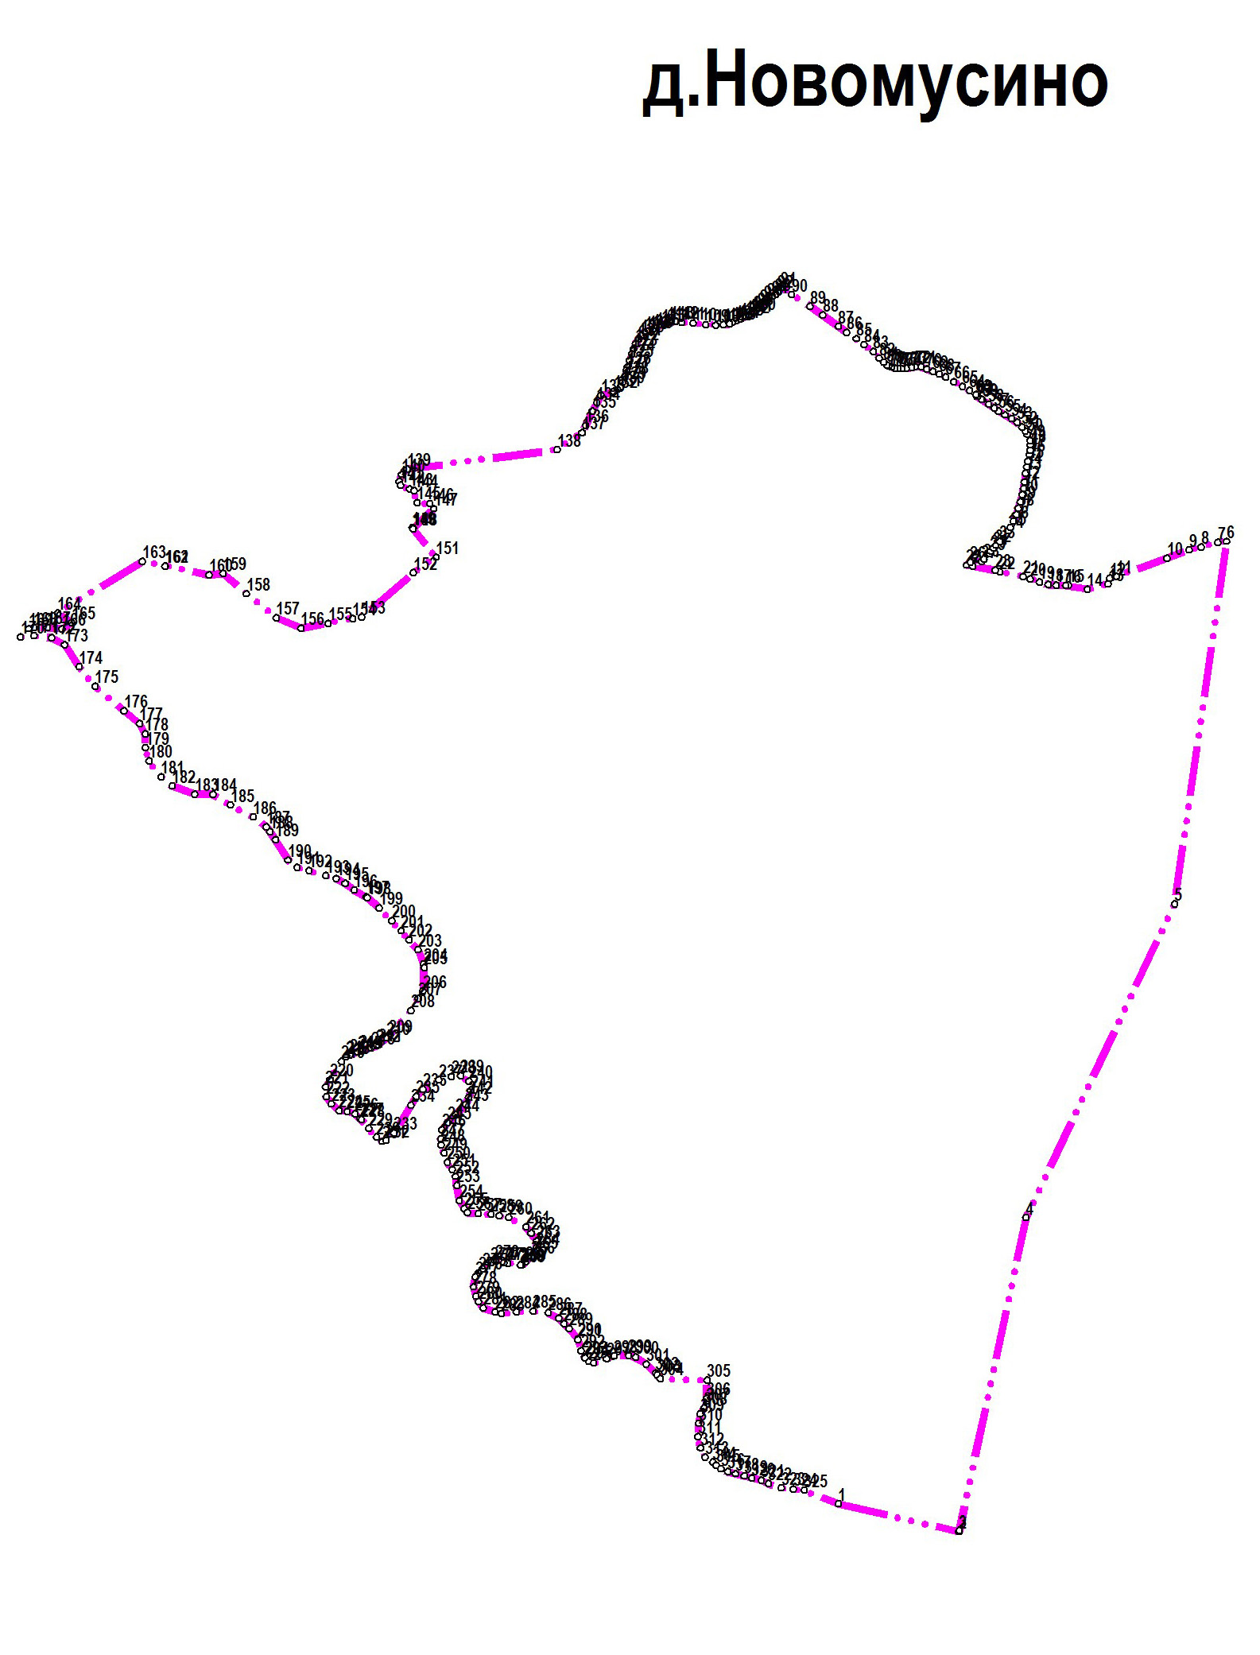
Используемые условные знаки и обозначения:

Подпись ________________________ Дата "__" ___________ ____ г.

ОПИСАНИЕ МЕСТОПОЛОЖЕНИЯ ГРАНИЦ
населенного пункта деревня Новомусино Старомусинского сельсовета Кармаскалинского района Республики Башкортостан

Раздел 1

Сведения об объекте
Населенный пункт деревня Новомусино Республики Башкортостан
№ п/п | Характеристика объекта | Описание характеристик
1 | Местоположение объекта | Республика Башкортостан, Кармаскалинский район, Старомусинский сельсовет
2 | Площадь объекта (населенный пункт) | 0,76 га
3 | Иные характеристики объекта: | -

Раздел 2

Сведения о местоположении объекта
1. Система координат - МСК-02
2. Сведения о характерных точках объекта
Обозначение характерных точек границ | Координаты, м |  | Метод определения координат характерной точки | Средняя квадратичная погрешность положения характерной точки (Mt), м | Описание обозначения точки на местности ( при наличии)
Обозначение характерных точек границ | X | Y | Метод определения координат характерной точки |  | Описание обозначения точки на местности ( при наличии)
1 | 2 | 3 | 4 | 5 | 6
1 | 615106,8700 | 1356326,9100 | картометрический | - | -
2 | 615062,3300 | 1356519,5900 | картометрический | - | -
3 | 615064,0020 | 1356519,9472 | картометрический | - | -
4 | 615564,2200 | 1356626,8000 | картометрический | - | -
5 | 616065,6000 | 1356864,0200 | картометрический | - | -
6 | 616644,8800 | 1356947,0700 | картометрический | - | -
7 | 616642,7800 | 1356933,4400 | картометрический | - | -
8 | 616635,5900 | 1356906,6200 | картометрический | - | -
9 | 616630,9800 | 1356887,7900 | картометрический | - | -
10 | 616617,6600 | 1356852,0200 | картометрический | - | -
11 | 616588,8100 | 1356771,3800 | картометрический | - | -
12 | 616585,5700 | 1356760,7400 | картометрический | - | -
13 | 616576,5200 | 1356758,1800 | картометрический | - | -
14 | 616568,5700 | 1356724,7000 | картометрический | - | -
15 | 616574,3800 | 1356694,7900 | картометрический | - | -
16 | 616574,0800 | 1356689,8900 | картометрический | - | -
17 | 616574,3100 | 1356674,6400 | картометрический | - | -
18 | 616575,9600 | 1356662,1200 | картометрический | - | -
19 | 616579,5900 | 1356647,9800 | картометрический | - | -
20 | 616584,3900 | 1356633,4800 | картометрический | - | -
21 | 616588,5000 | 1356621,9800 | картометрический | - | -
22 | 616595,7200 | 1356584,8200 | картометрический | - | -
23 | 616598,7400 | 1356577,8600 | картометрический | - | -
24 | 616604,7700 | 1356541,3900 | картометрический | - | -
25 | 616606,7700 | 1356531,5500 | картометрический | - | -
26 | 616611,7600 | 1356537,8200 | картометрический | - | -
27 | 616612,4700 | 1356555,7400 | картометрический | - | -
28 | 616616,1000 | 1356559,3400 | картометрический | - | -
29 | 616625,7600 | 1356568,9400 | картометрический | - | -
30 | 616629,2600 | 1356570,4000 | картометрический | - | -
31 | 616634,2700 | 1356574,4500 | картометрический | - | -
32 | 616638,5100 | 1356578,5500 | картометрический | - | -
33 | 616644,2100 | 1356584,4900 | картометрический | - | -
34 | 616661,6100 | 1356598,7300 | картометрический | - | -
35 | 616666,7900 | 1356601,6700 | картометрический | - | -
36 | 616676,7200 | 1356606,5300 | картометрический | - | -
37 | 616687,5400 | 1356611,4600 | картометрический | - | -
38 | 616697,3300 | 1356614,4500 | картометрический | - | -
39 | 616707,9400 | 1356617,6200 | картометрический | - | -
40 | 616719,6300 | 1356620,8800 | картометрический | - | -
41 | 616728,9700 | 1356622,6100 | картометрический | - | -
42 | 616739,8400 | 1356624,2400 | картометрический | - | -
43 | 616753,3500 | 1356625,9600 | картометрический | - | -
44 | 616763,5900 | 1356627,8600 | картометрический | - | -
45 | 616772,4800 | 1356629,7400 | картометрический | - | -
46 | 616783,3500 | 1356632,3900 | картометрический | - | -
47 | 616790,3600 | 1356633,3900 | картометрический | - | -
48 | 616798,8800 | 1356633,6800 | картометрический | - | -
49 | 616806,0500 | 1356632,7000 | картометрический | - | -
50 | 616815,8900 | 1356628,7700 | картометрический | - | -
51 | 616821,3300 | 1356625,2300 | картометрический | - | -
52 | 616827,2700 | 1356620,3500 | картометрический | - | -
53 | 616834,8400 | 1356612,6300 | картометрический | - | -
54 | 616840,6400 | 1356603,7500 | картометрический | - | -
55 | 616846,8000 | 1356593,2400 | картометрический | - | -
56 | 616852,6900 | 1356582,9000 | картометрический | - | -
57 | 616857,3900 | 1356575,9400 | картометрический | - | -
58 | 616863,6600 | 1356566,9500 | картометрический | - | -
59 | 616871,0000 | 1356557,3400 | картометрический | - | -
60 | 616872,1700 | 1356555,7800 | картометрический | - | -
61 | 616876,1900 | 1356548,6900 | картометрический | - | -
62 | 616877,0900 | 1356549,2500 | картометрический | - | -
63 | 616878,9800 | 1356546,7400 | картометрический | - | -
64 | 616886,1400 | 1356536,5000 | картометрический | - | -
65 | 616892,3900 | 1356524,8900 | картометрический | - | -
66 | 616899,8300 | 1356511,3900 | картометрический | - | -
67 | 616906,9000 | 1356498,0600 | картометрический | - | -
68 | 616911,7900 | 1356488,0900 | картометрический | - | -
69 | 616916,2300 | 1356478,1200 | картометрический | - | -
70 | 616920,1300 | 1356468,0600 | картометрический | - | -
71 | 616923,5300 | 1356458,8200 | картометрический | - | -
72 | 616923,7400 | 1356449,7000 | картометрический | - | -
73 | 616922,4400 | 1356443,6800 | картометрический | - | -
74 | 616920,9900 | 1356435,3400 | картометрический | - | -
75 | 616920,5400 | 1356428,4500 | картометрический | - | -
76 | 616920,7200 | 1356422,2900 | картометрический | - | -
77 | 616921,2600 | 1356416,7600 | картометрический | - | -
78 | 616923,0700 | 1356411,5900 | картометрический | - | -
79 | 616924,6200 | 1356407,5100 | картометрический | - | -
80 | 616926,4300 | 1356404,5200 | картометрический | - | -
81 | 616930,8200 | 1356399,0800 | картометрический | - | -
82 | 616937,3500 | 1356392,3800 | картометрический | - | -
83 | 616947,8600 | 1356382,5900 | картометрический | - | -
84 | 616958,9200 | 1356368,0900 | картометрический | - | -
85 | 616968,7100 | 1356355,7600 | картометрический | - | -
86 | 616978,6800 | 1356340,3500 | картометрический | - | -
87 | 616988,1100 | 1356326,9300 | картометрический | - | -
88 | 617006,6000 | 1356302,1000 | картометрический | - | -
89 | 617020,0100 | 1356281,8000 | картометрический | - | -
90 | 617038,8700 | 1356252,2500 | картометрический | - | -
91 | 617050,0200 | 1356235,0200 | картометрический | - | -
92 | 617044,3100 | 1356230,3100 | картометрический | - | -
93 | 617039,4100 | 1356226,3200 | картометрический | - | -
94 | 617036,1500 | 1356221,0700 | картометрический | - | -
95 | 617032,7000 | 1356213,2700 | картометрический | - | -
96 | 617028,3500 | 1356207,8300 | картометрический | - | -
97 | 617022,0100 | 1356202,3900 | картометрический | - | -
98 | 617017,1100 | 1356198,2200 | картометрический | - | -
99 | 617012,2200 | 1356192,2400 | картометрический | - | -
100 | 617009,3200 | 1356188,9800
101 | 617006,2400 | 1356183,9000 | картометрический | - | -
102 | 617003,7000 | 1356179,3700 | картометрический | - | -
103 | 616999,8900 | 1356170,3100 | картометрический | - | -
104 | 616996,8100 | 1356162,8700 | картометрический | - | -
105 | 616994,2700 | 1356157,0700 | картометрический | - | -
106 | 616992,2800 | 1356152,7200 | картометрический | - | -
107 | 616990,8300 | 1356143,4800 | картометрический | - | -
108 | 616990,2800 | 1356130,9700 | картометрический | - | -
109 | 616990,6500 | 1356115,0200 | картометрический | - | -
110 | 616993,1900 | 1356094,8900 | картометрический | - | -
111 | 616994,2700 | 1356076,7700 | картометрический | - | -
112 | 616995,5400 | 1356066,2500 | картометрический | - | -
113 | 616994,8200 | 1356058,0900 | картометрический | - | -
114 | 616994,0900 | 1356052,8400 | картометрический | - | -
115 | 616990,4700 | 1356044,6800 | картометрический | - | -
116 | 616985,3900 | 1356035,4300 | картометрический | - | -
117 | 616982,8500 | 1356030,1800 | картометрический | - | -
118 | 616980,5000 | 1356023,8300 | картометрический | - | -
119 | 616978,8600 | 1356017,3000 | картометрический | - | -
120 | 616973,7900 | 1356011,8700 | картометрический | - | -
121 | 616968,5300 | 1356008,2400 | картометрический | - | -
122 | 616960,5500 | 1356002,9800 | картометрический | - | -
123 | 616952,0300 | 1355999,7200 | картометрический | - | -
124 | 616944,4200 | 1355996,4600 | картометрический | - | -
125 | 616933,7200 | 1355993,5600 | картометрический | - | -
126 | 616923,3900 | 1355989,9300 | картометрический | - | -
127 | 616918,1300 | 1355988,1200 | картометрический | - | -
128 | 616907,9800 | 1355985,5800 | картометрический | - | -
129 | 616898,3700 | 1355982,1400 | картометрический | - | -
130 | 616892,4800 | 1355979,2400 | картометрический | - | -
131 | 616887,5000 | 1355974,3400 | картометрический | - | -
132 | 616884,2300 | 1355967,8100 | картометрический | - | -
133 | 616877,8900 | 1355947,6900 | картометрический | - | -
134 | 616866,2900 | 1355940,9900 | картометрический | - | -
135 | 616853,0500 | 1355934,1000 | картометрический | - | -
136 | 616830,2100 | 1355923,2200 | картометрический | - | -
137 | 616818,3697 | 1355917,5113 | картометрический | - | -
138 | 616818,3700 | 1355917,5100 | картометрический | - | -
139 | 616791,1500 | 1355877,9100 | картометрический | - | -
140 | 616759,9700 | 1355638,1000 | картометрический | - | -
141 | 616751,5200 | 1355629,1700 | картометрический | - | -
142 | 616740,2200 | 1355625,4100 | картометрический | - | -
143 | 616734,2400 | 1355627,6300 | картометрический | - | -
144 | 616728,6200 | 1355641,8600 | картометрический | - | -
145 | 616725,5900 | 1355649,2600 | картометрический | - | -
146 | 616706,4000 | 1355653,9000 | картометрический | - | -
147 | 616704,8600 | 1355674,3400 | картометрический | - | -
148 | 616696,9100 | 1355680,6800 | картометрический | - | -
149 | 616665,4600 | 1355647,9100 | картометрический | - | -
150 | 616666,6298 | 1355646,0669 | картометрический | - | -
151 | 616664,5900 | 1355647,4100 | картометрический | - | -
152 | 616619,5200 | 1355684,0100 | картометрический | - | -
153 | 616594,5100 | 1355648,1500 | картометрический | - | -
154 | 616523,7800 | 1355565,3700 | картометрический | - | -
155 | 616521,4500 | 1355550,5900 | картометрический | - | -
156 | 616513,7800 | 1355511,7300 | картометрический | - | -
157 | 616506,1000 | 1355468,4100 | картометрический | - | -
158 | 616522,6900 | 1355428,9800 | картометрический | - | -
159 | 616561,0600 | 1355381,1900 | картометрический | - | -
160 | 616593,4200 | 1355343,7100 | картометрический | - | -
161 | 616591,1600 | 1355321,7500 | картометрический | - | -
162 | 616605,3159 | 1355251,6711 | картометрический | - | -
163 | 616604,8900 | 1355250,9700 | картометрический | - | -
164 | 616612,7800 | 1355214,7200 | картометрический | - | -
165 | 616530,2800 | 1355079,5000 | картометрический | - | -
166 | 616514,8600 | 1355101,7700 | картометрический | - | -
167 | 616504,9600 | 1355086,4900 | картометрический | - | -
168 | 616507,3400 | 1355062,9200 | картометрический | - | -
169 | 616506,7500 | 1355041,5200 | картометрический | - | -
170 | 616505,1109 | 1355033,1144 | картометрический | - | -
171 | 616491,9600 | 1355020,2200 | картометрический | - | -
172 | 616493,9700 | 1355042,1400 | картометрический | - | -
173 | 616490,4800 | 1355070,0600 | картометрический | - | -
174 | 616479,6700 | 1355090,6900 | картометрический | - | -
175 | 616444,4200 | 1355113,7100 | картометрический | - | -
176 | 616413,3700 | 1355139,5400 | картометрический | - | -
177 | 616373,6000 | 1355185,6200 | картометрический | - | -
178 | 616353,3600 | 1355210,3800 | картометрический | - | -
179 | 616337,3000 | 1355219,1000 | картометрический | - | -
180 | 616314,9700 | 1355219,8200 | картометрический | - | -
181 | 616293,7200 | 1355225,7300 | картометрический | - | -
182 | 616268,5400 | 1355244,9900 | картометрический | - | -
183 | 616253,7400 | 1355262,7500 | картометрический | - | -
184 | 616240,8700 | 1355298,7400 | картометрический | - | -
185 | 616240,5100 | 1355327,8200 | картометрический | - | -
186 | 616223,4800 | 1355355,9500 | картометрический | - | -
187 | 616204,2200 | 1355392,2200 | картометрический | - | -
188 | 616188,6700 | 1355412,9600 | картометрический | - | -
189 | 616180,6091 | 1355418,7200 | картометрический | - | -
190 | 616167,9300 | 1355427,7800 | картометрический | - | -
191 | 616135,5500 | 1355447,5500 | картометрический | - | -
192 | 616123,9800 | 1355461,6500 | картометрический | - | -
193 | 616118,9200 | 1355480,8200 | картометрический | - | -
194 | 616110,6100 | 1355507,9200 | картометрический | - | -
195 | 616106,2700 | 1355524,5400 | картометрический | - | -
196 | 616098,4100 | 1355539,0600 | картометрический | - | -
197 | 616087,5000 | 1355553,4700 | картометрический | - | -
198 | 616076,5400 | 1355572,3100 | картометрический | - | -
199 | 616075,4500 | 1355574,1800 | картометрический | - | -
200 | 616058,7100 | 1355593,5800 | картометрический | - | -
201 | 616038,2900 | 1355613,6800 | картометрический | - | -
202 | 616022,5600 | 1355628,0600 | картометрический | - | -
203 | 616007,8300 | 1355641,1400 | картометрический | - | -
204 | 615992,0900 | 1355655,5200 | картометрический | - | -
205 | 615969,3300 | 1355664,5600 | картометрический | - | -
206 | 615963,3100 | 1355664,9000 | картометрический | - | -
207 | 615926,3800 | 1355663,2200 | картометрический | - | -
208 | 615914,3500 | 1355655,9300 | картометрический | - | -
209 | 615894,9000 | 1355644,1400 | картометрический | - | -
210 | 615854,3200 | 1355608,3200 | картометрический | - | -
211 | 615851,0000 | 1355605,3900 | картометрический | - | -
212 | 615840,2800 | 1355592,3400 | картометрический | - | -
213 | 615838,9300 | 1355588,9300 | картометрический | - | -
214 | 615835,7200 | 1355580,8200 | картометрический | - | -
215 | 615830,6000 | 1355562,4600 | картометрический | - | -
216 | 615829,2700 | 1355559,1200 | картометрический | - | -
217 | 615824,2200 | 1355546,3800 | картометрический | - | -
218 | 615822,2300 | 1355541,3800 | картометрический | - | -
219 | 615820,6000 | 1355539,8100 | картометрический | - | -
220 | 615813,5200 | 1355533,0100 | картометрический | - | -
221 | 615784,7100 | 1355514,9100 | картометрический | - | -
222 | 615772,8600 | 1355507,7600 | картометрический | - | -
223 | 615757,2600 | 1355508,6700 | картометрический | - | -
224 | 615745,8300 | 1355517,1800 | картометрический | - | -
225 | 615735,1700 | 1355529,0700 | картометрический | - | -
226 | 615733,9400 | 1355542,1900 | картометрический | - | -
227 | 615729,7700 | 1355554,7200 | картометрический | - | -
228 | 615722,7700 | 1355562,7800 | картометрический | - | -
229 | 615720,6000 | 1355564,6800 | картометрический | - | -
230 | 615706,7000 | 1355576,8500 | картометрический | - | -
231 | 615692,6400 | 1355588,9000 | картометрический | - | -
232 | 615685,9500 | 1355598,2700 | картометрический | - | -
233 | 615687,2900 | 1355603,9700 | картометрический | - | -
234 | 615699,3400 | 1355616,6900 | картометрический | - | -
235 | 615743,5600 | 1355644,0000 | картометрический | - | -
236 | 615757,6300 | 1355652,3700 | картометрический | - | -
237 | 615769,0200 | 1355663,4200 | картометрический | - | -
238 | 615784,0900 | 1355688,5300 | картометрический | - | -
239 | 615789,7900 | 1355708,6200 | картометрический | - | -
240 | 615790,7900 | 1355723,3400 | картометрический | - | -
241 | 615781,7500 | 1355736,7400 | картометрический | - | -
242 | 615767,6800 | 1355739,7400 | картометрический | - | -
243 | 615756,6300 | 1355736,4000 | картометрический | - | -
244 | 615745,2400 | 1355731,3800 | картометрический | - | -
245 | 615728,8300 | 1355715,9800 | картометрический | - | -
246 | 615716,1000 | 1355702,2600 | картометрический | - | -
247 | 615704,7100 | 1355693,8700 | картометрический | - | -
248 | 615689,9700 | 1355691,5400 | картометрический | - | -
249 | 615680,5900 | 1355692,2100 | картометрический | - | -
250 | 615667,1700 | 1355696,9000 | картометрический | - | -
251 | 615652,7700 | 1355701,9200 | картометрический | - | -
252 | 615641,3900 | 1355709,9500 | картометрический | - | -
253 | 615630,0000 | 1355715,3100 | картометрический | - | -
254 | 615615,2700 | 1355716,9800 | картометрический | - | -
255 | 615591,5000 | 1355721,3400 | картометрический | - | -
256 | 615578,4400 | 1355729,3800 | картометрический | - | -
257 | 615572,4100 | 1355734,4000 | картометрический | - | -
258 | 615570,4000 | 1355751,4700 | картометрический | - | -
259 | 615569,4000 | 1355771,9000 | картометрический | - | -
260 | 615567,3900 | 1355785,3000 | картометрический | - | -
261 | 615564,3800 | 1355800,3500 | картометрический | - | -
262 | 615549,6700 | 1355828,0300 | картометрический | - | -
263 | 615539,3100 | 1355836,3000 | картометрический | - | -
264 | 615526,8000 | 1355845,1000 | картометрический | - | -
265 | 615516,1400 | 1355844,5000 | картометрический | - | -
266 | 615509,6500 | 1355841,7100 | картометрический | - | -
267 | 615501,4700 | 1355836,3000 | картометрический | - | -
268 | 615492,9700 | 1355827,1800 | картометрический | - | -
269 | 615488,4900 | 1355821,0100 | картометрический | - | -
270 | 615488,0300 | 1355820,3800 | картометрический | - | -
271 | 615488,2800 | 1355818,6600 | картометрический | - | -
272 | 615491,2200 | 1355798,5600 | картометрический | - | -
273 | 615492,0400 | 1355792,9000 | картометрический | - | -
274 | 615494,8300 | 1355779,6200 | картометрический | - | -
275 | 615492,0600 | 1355771,7300 | картометрический | - | -
276 | 615482,1800 | 1355758,4300 | картометрический | - | -
277 | 615476,1500 | 1355751,7900 | картометрический | - | -
278 | 615469,2000 | 1355746,8600 | картометрический | - | -
279 | 615453,5300 | 1355743,6600 | картометрический | - | -
280 | 615438,4600 | 1355748,0200 | картометрический | - | -
281 | 615429,7500 | 1355752,0300 | картометрический | - | -
282 | 615419,7000 | 1355759,7400 | картометрический | - | -
283 | 615413,3400 | 1355778,5000 | картометрический | - | -
284 | 615410,6600 | 1355788,1900 | картометрический | - | -
285 | 615413,6700 | 1355812,3000 | картометрический | - | -
286 | 615415,0500 | 1355839,3000 | картометрический | - | -
287 | 615412,0400 | 1355863,0700 | картометрический | - | -
288 | 615403,3300 | 1355880,1600 | картометрический | - | -
289 | 615394,7500 | 1355888,6600 | картометрический | - | -
290 | 615387,1800 | 1355896,6900 | картометрический | - | -
291 | 615370,1600 | 1355910,6200 | картометрический | - | -
292 | 615369,0400 | 1355910,9400 | картометрический | - | -
293 | 615351,5100 | 1355916,0000 | картометрический | - | -
294 | 615341,9900 | 1355921,4200 | картометрический | - | -
295 | 615340,0800 | 1355922,5000 | картометрический | - | -
296 | 615334,0500 | 1355927,8900 | картометрический | - | -
297 | 615331,8900 | 1355935,9400 | картометрический | - | -
298 | 615338,6900 | 1355956,9300 | картометрический | - | -
299 | 615343,1700 | 1355968,8300 | картометрический | - | -
300 | 615344,0900 | 1355991,7000 | картометрический | - | -
301 | 615341,0100 | 1356003,0600 | картометрический | - | -
302 | 615330,1900 | 1356020,2700 | картометрический | - | -
303 | 615316,1100 | 1356034,9900 | картометрический | - | -
304 | 615312,6100 | 1356037,8500 | картометрический | - | -
305 | 615307,0700 | 1356042,3700 | картометрический | - | -
306 | 615304,1800 | 1356117,3700 | картометрический | - | -
307 | 615275,3200 | 1356116,8200 | картометрический | - | -
308 | 615266,6600 | 1356116,1000 | картометрический | - | -
309 | 615259,9300 | 1356111,9600 | картометрический | - | -
310 | 615250,3500 | 1356106,2600 | картометрический | - | -
311 | 615235,3200 | 1356103,6700 | картометрический | - | -
312 | 615214,0900 | 1356102,6400 | картометрический | - | -
313 | 615195,9600 | 1356106,7800 | картометрический | - | -
314 | 615181,4600 | 1356114,0300 | картометрический | - | -
315 | 615173,1700 | 1356125,9400 | картометрический | - | -
316 | 615168,5100 | 1356131,6400 | картометрический | - | -
317 | 615162,8100 | 1356139,4100 | картометрический | - | -
318 | 615158,1500 | 1356150,2900 | картометрический | - | -
319 | 615155,0400 | 1356162,7200 | картометрический | - | -
320 | 615151,4200 | 1356176,7000 | картометрический | - | -
321 | 615147,7900 | 1356188,6200 | картометрический | - | -
322 | 615144,6800 | 1356203,6400 | картометрический | - | -
323 | 615138,9900 | 1356215,0300 | картометрический | - | -
324 | 615132,2500 | 1356236,2700 | картометрический | - | -
325 | 615130,1800 | 1356254,9100 | картометрический | - | -
326 | 615128,6300 | 1356272,0100 | картометрический | - | -
327 | 615106,8700 | 1356326,9100 | картометрический | - | -
292 | 615369,0400 | 1355910,9400 | картометрический | - | -
293 | 615351,5100 | 1355916,0000 | картометрический | - | -
294 | 615341,9900 | 1355921,4200 | картометрический | - | -
295 | 615340,0800 | 1355922,5000 | картометрический | - | -
296 | 615334,0500 | 1355927,8900 | картометрический | - | -
297 | 615331,8900 | 1355935,9400 | картометрический | - | -
298 | 615338,6900 | 1355956,9300 | картометрический | - | -
299 | 615343,1700 | 1355968,8300 | картометрический | - | -
300 | 615344,0900 | 1355991,7000 | картометрический | - | -
301 | 615341,0100 | 1356003,0600 | картометрический | - | -
302 | 615330,1900 | 1356020,2700 | картометрический | - | -
303 | 615316,1100 | 1356034,9900 | картометрический | - | -
304 | 615312,6100 | 1356037,8500 | картометрический | - | -
305 | 615307,0700 | 1356042,3700 | картометрический | - | -
306 | 615304,1800 | 1356117,3700 | картометрический | - | -
307 | 615275,3200 | 1356116,8200 | картометрический | - | -
308 | 615266,6600 | 1356116,1000 | картометрический | - | -
309 | 615259,9300 | 1356111,9600 | картометрический | - | -
310 | 615250,3500 | 1356106,2600 | картометрический | - | -
311 | 615235,3200 | 1356103,6700 | картометрический | - | -
312 | 615214,0900 | 1356102,6400 | картометрический | - | -
313 | 615195,9600 | 1356106,7800 | картометрический | - | -
314 | 615181,4600 | 1356114,0300 | картометрический | - | -
315 | 615173,1700 | 1356125,9400 | картометрический | - | -
316 | 615168,5100 | 1356131,6400 | картометрический | - | -
317 | 615162,8100 | 1356139,4100 | картометрический | - | -
318 | 615158,1500 | 1356150,2900 | картометрический | - | -
319 | 615155,0400 | 1356162,7200 | картометрический | - | -
320 | 615151,4200 | 1356176,7000 | картометрический | - | -
321 | 615147,7900 | 1356188,6200 | картометрический | - | -
322 | 615144,6800 | 1356203,6400 | картометрический | - | -
323 | 615138,9900 | 1356215,0300 | картометрический | - | -
324 | 615132,2500 | 1356236,2700 | картометрический | - | -
325 | 615130,1800 | 1356254,9100 | картометрический | - | -
326 | 615128,6300 | 1356272,0100 | картометрический | - | -
327 | 615106,8700 | 1356326,9100 | картометрический | - | -
301 | 615341,0100 | 1356003,0600 | картометрический | - | -
302 | 615330,1900 | 1356020,2700 | картометрический | - | -
303 | 615316,1100 | 1356034,9900 | картометрический | - | -
304 | 615312,6100 | 1356037,8500 | картометрический | - | -
305 | 615307,0700 | 1356042,3700 | картометрический | - | -
306 | 615304,1800 | 1356117,3700 | картометрический | - | -
307 | 615275,3200 | 1356116,8200 | картометрический | - | -
308 | 615266,6600 | 1356116,1000 | картометрический | - | -
309 | 615259,9300 | 1356111,9600 | картометрический | - | -
310 | 615250,3500 | 1356106,2600 | картометрический | - | -
311 | 615235,3200 | 1356103,6700 | картометрический | - | -
312 | 615214,0900 | 1356102,6400 | картометрический | - | -
313 | 615195,9600 | 1356106,7800 | картометрический | - | -
314 | 615181,4600 | 1356114,0300 | картометрический | - | -
315 | 615173,1700 | 1356125,9400 | картометрический | - | -
316 | 615168,5100 | 1356131,6400 | картометрический | - | -
317 | 615162,8100 | 1356139,4100 | картометрический | - | -
318 | 615158,1500 | 1356150,2900 | картометрический | - | -
319 | 615155,0400 | 1356162,7200 | картометрический | - | -
320 | 615151,4200 | 1356176,7000 | картометрический | - | -
321 | 615147,7900 | 1356188,6200 | картометрический | - | -
322 | 615144,6800 | 1356203,6400 | картометрический | - | -
323 | 615138,9900 | 1356215,0300 | картометрический | - | -
324 | 615132,2500 | 1356236,2700 | картометрический | - | -
325 | 615130,1800 | 1356254,9100 | картометрический | - | -
326 | 615128,6300 | 1356272,0100 | картометрический | - | -
327 | 615106,8700 | 1356326,9100 | картометрический | - | -
301 | 615341,0100 | 1356003,0600 | картометрический | - | -
302 | 615330,1900 | 1356020,2700 | картометрический | - | -
303 | 615316,1100 | 1356034,9900 | картометрический | - | -
304 | 615312,6100 | 1356037,8500 | картометрический | - | -
305 | 615307,0700 | 1356042,3700 | картометрический | - | -
306 | 615304,1800 | 1356117,3700 | картометрический | - | -
307 | 615275,3200 | 1356116,8200 | картометрический | - | -
308 | 615266,6600 | 1356116,1000 | картометрический | - | -
309 | 615259,9300 | 1356111,9600 | картометрический | - | -
310 | 615250,3500 | 1356106,2600 | картометрический | - | -
311 | 615235,3200 | 1356103,6700 | картометрический | - | -
312 | 615214,0900 | 1356102,6400 | картометрический | - | -
313 | 615195,9600 | 1356106,7800 | картометрический | - | -
314 | 615181,4600 | 1356114,0300 | картометрический | - | -
315 | 615173,1700 | 1356125,9400 | картометрический | - | -
316 | 615168,5100 | 1356131,6400 | картометрический | - | -
317 | 615162,8100 | 1356139,4100 | картометрический | - | -
318 | 615158,1500 | 1356150,2900 | картометрический | - | -
319 | 615155,0400 | 1356162,7200 | картометрический | - | -
320 | 615151,4200 | 1356176,7000 | картометрический | - | -
321 | 615147,7900 | 1356188,6200 | картометрический | - | -
322 | 615144,6800 | 1356203,6400 | картометрический | - | -
323 | 615138,9900 | 1356215,0300 | картометрический | - | -
324 | 615132,2500 | 1356236,2700 | картометрический | - | -
325 | 615130,1800 | 1356254,9100 | картометрический | - | -
326 | 615128,6300 | 1356272,0100 | картометрический | - | -
327 | 615106,8700 | 1356326,9100 | картометрический | - | -

ОПИСАНИЕ МЕСТОПОЛОЖЕНИЯ ГРАНИЦ
населенного пункта Аккуль Старомусинского сельсовета Кармаскалинского района Республики Башкортостан

План границ объекта
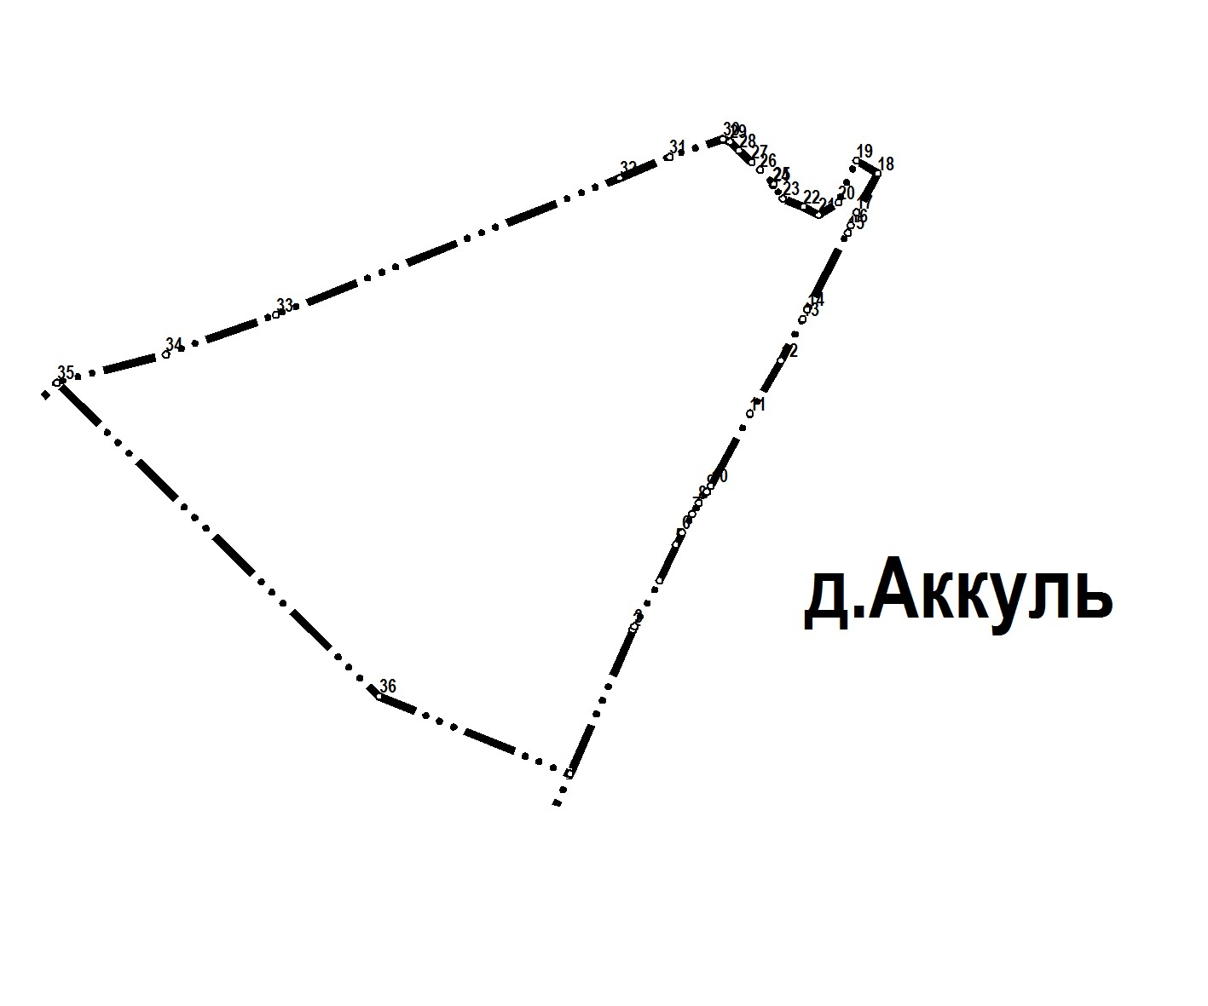

Используемые условные знаки и обозначения:

Подпись ________________________ Дата "__" ___________ ____ г.

ОПИСАНИЕ МЕСТОПОЛОЖЕНИЯ ГРАНИЦ
населенного пункта деревня Аккуль Старомусинского сельсовета Кармаскалинского района Республики Башкортостан

Раздел 1

Сведения об объекте
Населенный пункт деревня Аккуль Республики Башкортостан
№ п/п | Характеристика объекта | Описание характеристик
1 | Местоположение объекта | Республика Башкортостан, Кармаскалинский район, Старомусинский сельсовет
2 | Площадь объекта (населенный пункт) | 0,34 га
3 | Иные характеристики объекта: | -

Раздел 2

Сведения о местоположении объекта
1. Система координат - МСК-02
2. Сведения о характерных точках объекта
Обозначение характерных точек границ | Координаты, м |  | Метод определения координат характерной точки | Средняя квадратичная погрешность положения характерной точки (Mt), м | Описание обозначения точки на местности ( при наличии)
Обозначение характерных точек границ | X | Y | Метод определения координат характерной точки |  | Описание обозначения точки на местности ( при наличии)
1 | 2 | 3 | 4 | 5 | 6
1 | 620176,0600 | 1359225,6900 | картометрический | - | -
2 | 620390,9400 | 1359319,3400 | картометрический | - | -
3 | 620396,0200 | 1359321,9300 | картометрический | - | -
4 | 620464,3800 | 1359358,9900 | картометрический | - | -
5 | 620517,6200 | 1359383,2400 | картометрический | - | -
6 | 620536,0900 | 1359392,8800 | картометрический | - | -
7 | 620563,5300 | 1359407,7700 | картометрический | - | -
8 | 620580,5500 | 1359417,6500 | картометрический | - | -
9 | 620596,7100 | 1359429,8100 | картометрический | - | -
10 | 620605,7800 | 1359435,6600 | картометрический | - | -
11 | 620713,2700 | 1359493,9400 | картометрический | - | -
12 | 620792,3700 | 1359540,1800 | картометрический | - | -
13 | 620854,0400 | 1359572,2400 | картометрический | - | -
14 | 620868,6400 | 1359579,1300 | картометрический | - | -
15 | 620983,0500 | 1359639,5800 | картометрический | - | -
16 | 620994,0000 | 1359644,0300 | картометрический | - | -
17 | 621013,8800 | 1359652,5600 | картометрический | - | -
18 | 621071,3400 | 1359684,3500 | картометрический | - | -
19 | 621090,4100 | 1359652,6700 | картометрический | - | -
20 | 621027,9700 | 1359626,0400 | картометрический | - | -
21 | 621009,7100 | 1359596,2200 | картометрический | - | -
22 | 621021,6900 | 1359573,5000 | картометрический | - | -
23 | 621034,1600 | 1359542,8700 | картометрический | - | -
24 | 621054,3400 | 1359527,8600 | картометрический | - | -
25 | 621055,8600 | 1359529,0800 | картометрический | - | -
26 | 621076,6500 | 1359509,0000 | картометрический | - | -
27 | 621088,3200 | 1359496,5200 | картометрический | - | -
28 | 621105,4600 | 1359477,8600 | картометрический | - | -
29 | 621118,9500 | 1359464,1700 | картометрический | - | -
30 | 621122,8000 | 1359453,4700 | картометрический | - | -
31 | 621096,0300 | 1359374,3600 | картометрический | - | -
32 | 621064,7900 | 1359300,1200 | картометрический | - | -
33 | 620860,4800 | 1358787,8100 | картометрический | - | -
34 | 620801,3300 | 1358623,4600 | картометрический | - | -
35 | 620759,5200 | 1358461,3000 | картометрический | - | -
36 | 620291,7300 | 1358941,5200 | картометрический
37 | 620176,0600 | 1359225,6900 | картометрический

ОПИСАНИЕ МЕСТОПОЛОЖЕНИЯ ГРАНИЦ
населенного пункта Актюба Старомусинского сельсовета Кармаскалинского района Республики Башкортостан

План границ объекта
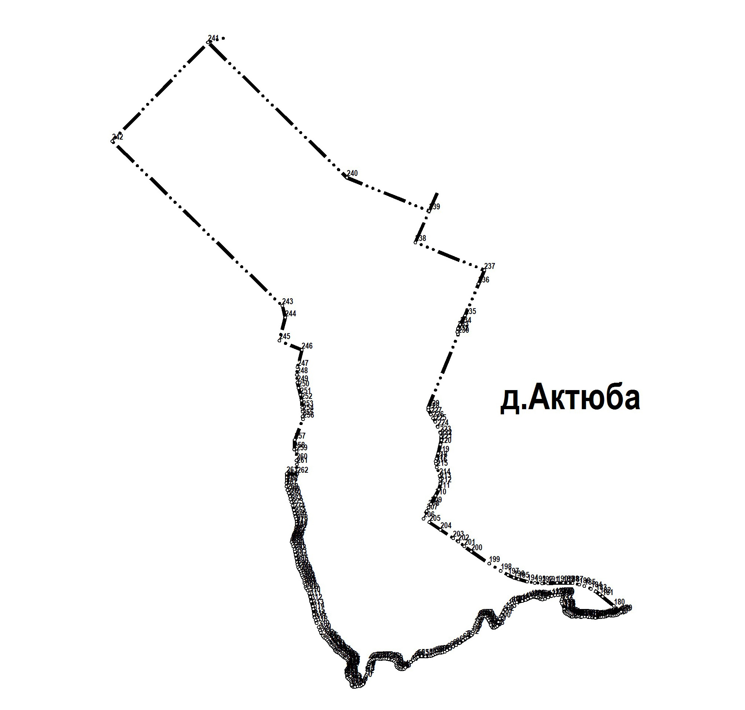
Используемые условные знаки и обозначения:
Подпись ________________________ Дата "__" ___________ ____ г.

ОПИСАНИЕ МЕСТОПОЛОЖЕНИЯ ГРАНИЦ
населенного пункта деревня Актюба Старомусинского сельсовета Кармаскалинского района Республики Башкортостан

Раздел 1

Сведения об объекте
Населенный пункт деревня Актюба Республики Башкортостан
№ п/п | Характеристика объекта | Описание характеристик
1 | Местоположение объекта | Республика Башкортостан, Кармаскалинский район, Старомусинский сельсовет
2 | Площадь объекта (населенный пункт) | 0,71 га
3 | Иные характеристики объекта: | -

Раздел 2

Сведения о местоположении объекта
1. Система координат - МСК-02
2. Сведения о характерных точках объекта
Обозначение характерных точек границ | Координаты, м |  | Метод определения координат характерной точки | Средняя квадратичная погрешность положения характерной точки (Mt), м | Описание обозначения точки на местности ( при наличии)
Обозначение характерных точек границ | X | Y | Метод определения координат характерной точки |  | Описание обозначения точки на местности ( при наличии)
1 | 2 | 3 | 4 | 5 | 6
1 | 618533,9500 | 1358958,9200 | картометрический | - | -
2 | 618529,6400 | 1358964,1500 | картометрический | - | -
3 | 618530,6000 | 1358969,0900 | картометрический | - | -
4 | 618532,2900 | 1358978,8800 | картометрический | - | -
5 | 618533,1000 | 1358986,9400 | картометрический | - | -
6 | 618535,7800 | 1358992,9000 | картометрический | - | -
7 | 618540,7700 | 1358997,3100 | картометрический | - | -
8 | 618545,7500 | 1359000,6400 | картометрический | - | -
9 | 618552,3900 | 1359002,0200 | картометрический | - | -
10 | 618559,3000 | 1359002,8500 | картометрический | - | -
11 | 618568,4400 | 1359006,7200 | картометрический | - | -
12 | 618573,6900 | 1359010,3200 | картометрический | - | -
13 | 618579,7800 | 1359012,8200 | картометрический | - | -
14 | 618588,0800 | 1359012,2600 | картометрический | - | -
15 | 618591,6800 | 1359012,8200 | картометрический | - | -
16 | 618595,8300 | 1359011,7100 | картометрический | - | -
17 | 618598,3200 | 1359012,2600 | картометрический | - | -
18 | 618599,7000 | 1359014,7500 | картометрический | - | -
19 | 618602,5000 | 1359016,3300 | картометрический | - | -
20 | 618607,7700 | 1359016,3300 | картометрический | - | -
21 | 618610,2200 | 1359016,3300 | картометрический | - | -
22 | 618614,9200 | 1359018,4000 | картометрический | - | -
23 | 618617,9300 | 1359020,8500 | картометрический | - | -
24 | 618621,7000 | 1359024,6100 | картометрический | - | -
25 | 618623,9600 | 1359029,3200 | картометрический | - | -
26 | 618626,4000 | 1359035,9100 | картометрический | - | -
27 | 618627,3400 | 1359042,1200 | картометрический | - | -
28 | 618627,5300 | 1359046,4500 | картометрический | - | -
29 | 618626,2100 | 1359053,0300 | картометрический | - | -
30 | 618626,0300 | 1359058,3000 | картометрический | - | -
31 | 618627,7200 | 1359063,5700 | картометрический | - | -
32 | 618628,1000 | 1359070,5400 | картометрический | - | -
33 | 618627,9100 | 1359077,5000 | картометрический | - | -
34 | 618626,0300 | 1359085,9700 | картометрический | - | -
35 | 618624,7100 | 1359094,4400 | картометрический | - | -
36 | 618623,9600 | 1359098,5800 | картометрический | - | -
37 | 618620,3800 | 1359104,7900 | картометрический | - | -
38 | 618615,6700 | 1359109,8800 | картометрический | - | -
39 | 618609,0900 | 1359111,9500 | картометрический | - | -
40 | 618603,2500 | 1359112,7000 | картометрический | - | -
41 | 618598,1700 | 1359115,1500 | картометрический | - | -
42 | 618594,9700 | 1359119,4700 | картометрический | - | -
43 | 618592,7100 | 1359123,6200 | картометрический | - | -
44 | 618591,3900 | 1359127,9400 | картометрический | - | -
45 | 618590,7800 | 1359133,0900 | картометрический | - | -
46 | 618592,2600 | 1359138,4300 | картометрический | - | -
47 | 618597,3200 | 1359143,4700 | картометрический | - | -
48 | 618616,0400 | 1359162,1900 | картометрический | - | -
49 | 618622,8700 | 1359170,2100 | картометрический | - | -
50 | 618627,9200 | 1359177,3400 | картометрический | - | -
51 | 618631,7900 | 1359182,3800 | картометрический | - | -
52 | 618634,4600 | 1359186,8500 | картометрический | - | -
53 | 618636,5400 | 1359199,1800 | картометрический | - | -
54 | 618635,6500 | 1359212,5600 | картометрический | - | -
55 | 618636,8400 | 1359225,9200 | картометрический | - | -
56 | 618637,4300 | 1359232,1600 | картометрический | - | -
57 | 618641,0000 | 1359238,7000 | картометрический | - | -
58 | 618644,2700 | 1359246,4200 | картометрический | - | -
59 | 618646,9400 | 1359254,1400 | картометрический | - | -
60 | 618648,1300 | 1359260,6700 | картометрический | - | -
61 | 618648,7300 | 1359266,0200 | картометрический | - | -
62 | 618649,3200 | 1359271,3800 | картометрический | - | -
63 | 618651,7000 | 1359279,9800 | картометрический | - | -
64 | 618657,3500 | 1359287,5400 | картометрический | - | -
65 | 618663,9400 | 1359297,5200 | картометрический | - | -
66 | 618670,1500 | 1359308,4300 | картометрический | - | -
67 | 618675,0500 | 1359318,7800 | картометрический | - | -
68 | 618682,7600 | 1359331,2100 | картометрический | - | -
45 | 618590,7800 | 1359133,0900 | картометрический | - | -
46 | 618592,2600 | 1359138,4300 | картометрический | - | -
47 | 618597,3200 | 1359143,4700 | картометрический | - | -
48 | 618616,0400 | 1359162,1900 | картометрический | - | -
49 | 618622,8700 | 1359170,2100 | картометрический | - | -
50 | 618627,9200 | 1359177,3400 | картометрический | - | -
51 | 618631,7900 | 1359182,3800 | картометрический | - | -
52 | 618634,4600 | 1359186,8500 | картометрический | - | -
53 | 618636,5400 | 1359199,1800 | картометрический | - | -
54 | 618635,6500 | 1359212,5600 | картометрический | - | -
55 | 618636,8400 | 1359225,9200 | картометрический | - | -
56 | 618637,4300 | 1359232,1600 | картометрический | - | -
57 | 618641,0000 | 1359238,7000 | картометрический | - | -
58 | 618644,2700 | 1359246,4200 | картометрический | - | -
59 | 618646,9400 | 1359254,1400 | картометрический | - | -
60 | 618648,1300 | 1359260,6700 | картометрический | - | -
61 | 618648,7300 | 1359266,0200 | картометрический | - | -
62 | 618649,3200 | 1359271,3800 | картометрический | - | -
63 | 618651,7000 | 1359279,9800 | картометрический | - | -
64 | 618657,3500 | 1359287,5400 | картометрический | - | -
65 | 618663,9400 | 1359297,5200 | картометрический | - | -
66 | 618670,1500 | 1359308,4300 | картометрический | - | -
67 | 618675,0500 | 1359318,7800 | картометрический | - | -
68 | 618682,7600 | 1359331,2100 | картометрический | - | -
45 | 618590,7800 | 1359133,0900 | картометрический | - | -
46 | 618592,2600 | 1359138,4300 | картометрический | - | -
47 | 618597,3200 | 1359143,4700 | картометрический | - | -
48 | 618616,0400 | 1359162,1900 | картометрический | - | -
49 | 618622,8700 | 1359170,2100 | картометрический | - | -
50 | 618627,9200 | 1359177,3400 | картометрический | - | -
51 | 618631,7900 | 1359182,3800 | картометрический | - | -
52 | 618634,4600 | 1359186,8500 | картометрический | - | -
53 | 618636,5400 | 1359199,1800 | картометрический | - | -
54 | 618635,6500 | 1359212,5600 | картометрический | - | -
55 | 618636,8400 | 1359225,9200 | картометрический | - | -
56 | 618637,4300 | 1359232,1600 | картометрический | - | -
57 | 618641,0000 | 1359238,7000 | картометрический | - | -
58 | 618644,2700 | 1359246,4200 | картометрический | - | -
59 | 618646,9400 | 1359254,1400 | картометрический | - | -
60 | 618648,1300 | 1359260,6700 | картометрический | - | -
61 | 618648,7300 | 1359266,0200 | картометрический | - | -
62 | 618649,3200 | 1359271,3800 | картометрический | - | -
63 | 618651,7000 | 1359279,9800 | картометрический | - | -
64 | 618657,3500 | 1359287,5400 | картометрический | - | -
65 | 618663,9400 | 1359297,5200 | картометрический | - | -
66 | 618670,1500 | 1359308,4300 | картометрический | - | -
67 | 618675,0500 | 1359318,7800 | картометрический | - | -
68 | 618682,7600 | 1359331,2100 | картометрический | - | -
45 | 618590,7800 | 1359133,0900 | картометрический | - | -
46 | 618592,2600 | 1359138,4300 | картометрический | - | -
47 | 618597,3200 | 1359143,4700 | картометрический | - | -
48 | 618616,0400 | 1359162,1900 | картометрический | - | -
49 | 618622,8700 | 1359170,2100 | картометрический | - | -
50 | 618627,9200 | 1359177,3400 | картометрический | - | -
51 | 618631,7900 | 1359182,3800 | картометрический | - | -
52 | 618634,4600 | 1359186,8500 | картометрический | - | -
53 | 618636,5400 | 1359199,1800 | картометрический | - | -
54 | 618635,6500 | 1359212,5600 | картометрический | - | -
55 | 618636,8400 | 1359225,9200 | картометрический | - | -
56 | 618637,4300 | 1359232,1600 | картометрический | - | -
57 | 618641,0000 | 1359238,7000 | картометрический | - | -
58 | 618644,2700 | 1359246,4200 | картометрический | - | -
59 | 618646,9400 | 1359254,1400 | картометрический | - | -
60 | 618648,1300 | 1359260,6700 | картометрический | - | -
61 | 618648,7300 | 1359266,0200 | картометрический | - | -
62 | 618649,3200 | 1359271,3800 | картометрический | - | -
63 | 618651,7000 | 1359279,9800 | картометрический | - | -
64 | 618657,3500 | 1359287,5400 | картометрический | - | -
65 | 618663,9400 | 1359297,5200 | картометрический | - | -
66 | 618670,1500 | 1359308,4300 | картометрический | - | -
67 | 618675,0500 | 1359318,7800 | картометрический | - | -
68 | 618682,7600 | 1359331,2100 | картометрический | - | -
69 | 618691,3800 | 1359342,8500 | картометрический | - | -
70 | 618697,8200 | 1359351,1600 | картометрический | - | -
71 | 618700,8900 | 1359358,2900 | картометрический | - | -
72 | 618708,9200 | 1359371,3600 | картометрический | - | -
73 | 618715,7000 | 1359376,0000 | картометрический | - | -
74 | 618723,5300 | 1359378,0600 | картометрический | - | -
75 | 618728,5000 | 1359382,4000 | картометрический | - | -
76 | 618732,8300 | 1359383,3400 | картометрический | - | -
77 | 618738,4700 | 1359383,3400 | картометрический | - | -
78 | 618742,9900 | 1359385,0400 | картометрический | - | -
79 | 618748,1900 | 1359388,7500 | картометрический | - | -
80 | 618755,0400 | 1359391,6200 | картометрический | - | -
81 | 618763,0500 | 1359393,5000 | картометрический | - | -
82 | 618768,7800 | 1359396,8900 | картометрический | - | -
83 | 618770,4800 | 1359399,9400 | картометрический | - | -
84 | 618773,4500 | 1359405,3000 | картометрический | - | -
85 | 618774,3400 | 1359410,0500 | картометрический | - | -
86 | 618774,6100 | 1359416,2800 | картометрический | - | -
87 | 618773,8600 | 1359420,8000 | картометрический | - | -
88 | 618768,7800 | 1359426,2600 | картометрический | - | -
89 | 618766,0100 | 1359428,1600 | картометрический | - | -
90 | 618759,7400 | 1359431,9000 | картометрический | - | -
91 | 618752,9700 | 1359435,6700 | картометрический | - | -
92 | 618749,9600 | 1359438,4900 | картометрический | - | -
93 | 618744,2800 | 1359438,9900 | картометрический | - | -
94 | 618737,4400 | 1359443,4400 | картометрический | - | -
95 | 618734,1700 | 1359447,3000 | картометрический | - | -
96 | 618734,4700 | 1359450,8600 | картометрический | - | -
97 | 618737,4400 | 1359456,5100 | картометрический | - | -
98 | 618740,7100 | 1359460,9600 | картометрический | - | -
99 | 618754,3800 | 1359465,4200 | картометрический | - | -
100 | 618765,9500 | 1359469,7300 | картометрический | - | -
101 | 618778,1600 | 1359476,4200 | картометрический | - | -
102 | 618788,7300 | 1359481,5900 | картометрический | - | -
103 | 618797,9000 | 1359489,3400 | картометрический | - | -
104 | 618809,7900 | 1359499,7400 | картометрический | - | -
105 | 618816,3300 | 1359506,2700 | картометрический | - | -
106 | 618820,1900 | 1359512,5100 | картометрический | - | -
107 | 618821,6800 | 1359522,3200 | картометрический | - | -
108 | 618823,1600 | 1359529,1500 | картометрический | - | -
109 | 618827,6200 | 1359547,2600 | картометрический | - | -
110 | 618831,2100 | 1359558,9700 | картометрический | - | -
111 | 618831,3200 | 1359559,2500 | картометрический | - | -
112 | 618835,4900 | 1359567,0200 | картометрический | - | -
113 | 618840,1100 | 1359577,0200 | картометрический | - | -
114 | 618842,0300 | 1359586,6200 | картометрический | - | -
115 | 618841,0300 | 1359592,0000 | картометрический | - | -
116 | 618841,0300 | 1359596,5600 | картометрический | - | -
117 | 618838,1800 | 1359605,1200 | картометрический | - | -
118 | 618835,1500 | 1359608,4800 | картометрический | - | -
119 | 618833,7100 | 1359611,5700 | картометрический | - | -
120 | 618832,5200 | 1359616,9100 | картометрический | - | -
121 | 618834,6500 | 1359626,3300 | картометрический | - | -
122 | 618840,3000 | 1359637,0600 | картометрический | - | -
123 | 618845,0000 | 1359649,8600 | картометрический | - | -
124 | 618848,0200 | 1359660,9600 | картометрический | - | -
125 | 618847,5200 | 1359671,1200 | картометрический | - | -
126 | 618849,0100 | 1359679,7100 | картометрический | - | -
127 | 618849,6000 | 1359685,6800 | картометрический | - | -
128 | 618849,4600 | 1359687,7000 | картометрический | - | -
129 | 618845,1500 | 1359690,1300 | картометрический | - | -
130 | 618840,1000 | 1359688,3500 | картометрический | - | -
131 | 618833,8600 | 1359684,7800 | картометрический | - | -
132 | 618825,5400 | 1359682,9900 | картометрический | - | -
133 | 618818,1100 | 1359685,3800 | картометрический | - | -
134 | 618810,0900 | 1359689,8200 | картометрический | - | -
135 | 618807,0600 | 1359692,6400 | картометрический | - | -
136 | 618805,2200 | 1359693,8800 | картометрический | - | -
137 | 618802,1400 | 1359693,1600 | картометрический | - | -
138 | 618799,7700 | 1359692,9900 | картометрический | - | -
139 | 618792,1700 | 1359692,5500 | картометрический | - | -
140 | 618789,6000 | 1359693,3900 | картометрический | - | -
141 | 618786,0300 | 1359695,7800 | картометрический | - | -
142 | 618782,4400 | 1359700,0000 | картометрический | - | -
143 | 618780,2800 | 1359704,8900 | картометрический | - | -
144 | 618778,0200 | 1359709,7400 | картометрический | - | -
145 | 618775,0100 | 1359714,5800 | картометрический | - | -
146 | 618772,7500 | 1359717,9700 | картометрический | - | -
147 | 618773,2200 | 1359720,5100 | картометрический | - | -
148 | 618773,5000 | 1359726,7200 | картометрический | - | -
149 | 618772,8500 | 1359732,4700 | картометрический | - | -
150 | 618772,9000 | 1359732,6400 | картометрический | - | -
151 | 618774,3600 | 1359736,1200 | картометрический | - | -
152 | 618774,6300 | 1359739,7000 | картометрический | - | -
153 | 618773,7700 | 1359745,1100 | картометрический | - | -
154 | 618771,8100 | 1359749,9700 | картометрический | - | -
155 | 618772,8400 | 1359753,8300 | картометрический | - | -
156 | 618773,3100 | 1359763,2400 | картометрический | - | -
157 | 618772,3700 | 1359773,7800 | картометрический | - | -
158 | 618771,0600 | 1359781,0300 | картометрический | - | -
159 | 618770,1400 | 1359788,9400 | картометрический | - | -
160 | 618770,1600 | 1359790,9200 | картометрический | - | -
161 | 618769,5200 | 1359797,0200 | картометрический | - | -
162 | 618769,3600 | 1359799,8500 | картометрический | - | -
163 | 618769,3500 | 1359800,4200 | картометрический | - | -
164 | 618771,4500 | 1359818,2700 | картометрический | - | -
165 | 618771,3900 | 1359818,4000 | картометрический | - | -
166 | 618772,1800 | 1359823,4700 | картометрический | - | -
167 | 618773,2200 | 1359829,7700 | картометрический | - | -
168 | 618774,3500 | 1359835,7000 | картометрический | - | -
169 | 618776,2200 | 1359839,4000 | картометрический | - | -
170 | 618778,1100 | 1359843,9200 | картометрический | - | -
171 | 618777,7300 | 1359850,1300 | картометрический | - | -
172 | 618776,7900 | 1359853,5200 | картометрический | - | -
173 | 618776,2200 | 1359858,7900 | картометрический | - | -
174 | 618776,0300 | 1359862,9300 | картометрический | - | -
175 | 618777,3500 | 1359868,9500 | картометрический | - | -
176 | 618779,1800 | 1359874,8300 | картометрический | - | -
177 | 618783,1900 | 1359880,3700 | картометрический | - | -
178 | 618786,8300 | 1359885,3900 | картометрический | - | -
179 | 618789,8600 | 1359889,5800 | картометрический | - | -
180 | 618810,5200 | 1359864,2200 | картометрический | - | -
181 | 618842,6400 | 1359825,5400 | картометрический | - | -
182 | 618850,9000 | 1359816,0200 | картометрический | - | -
183 | 618860,4100 | 1359802,0500 | картометрический | - | -
184 | 618869,6100 | 1359785,2300 | картометрический | - | -
185 | 618878,8100 | 1359762,3800 | картометрический | - | -
186 | 618883,9700 | 1359744,8500 | картометрический | - | -
187 | 618889,1400 | 1359721,6600 | картометрический | - | -
188 | 618889,6800 | 1359706,2900 | картометрический | - | -
189 | 618890,3100 | 1359689,4700 | картометрический | - | -
190 | 618890,2300 | 1359667,8900 | картометрический | - | -
191 | 618888,3300 | 1359636,4000 | картометрический | - | -
192 | 618888,4100 | 1359616,1800 | картометрический | - | -
193 | 618890,0000 | 1359591,1000 | картометрический | - | -
194 | 618894,1200 | 1359564,7700 | картометрический | - | -
195 | 618902,6900 | 1359534,4600 | картометрический | - | -
196 | 618908,1200 | 1359518,4500 | картометрический | - | -
197 | 618917,1300 | 1359498,5900 | картометрический | - | -
198 | 618931,7300 | 1359472,9000 | картометрический | - | -
199 | 618956,8000 | 1359433,2300 | картометрический | - | -
200 | 618998,4600 | 1359371,6400 | картометрический | - | -
201 | 619016,9000 | 1359347,3600 | картометрический | - | -
202 | 619032,5300 | 1359326,2800 | картометрический | - | -
203 | 619044,5700 | 1359308,7700 | картометрический | - | -
204 | 619074,1200 | 1359264,5400 | картометрический | - | -
205 | 619099,9400 | 1359226,4000 | картометрический | - | -
206 | 619112,2400 | 1359206,3500 | картометрический | - | -
207 | 619138,9700 | 1359217,4600 | картометрический | - | -
208 | 619151,2000 | 1359223,6700 | картометрический | - | -
209 | 619162,6900 | 1359231,7600 | картометрический | - | -
210 | 619191,5700 | 1359247,4100 | картометрический | - | -
211 | 619213,5100 | 1359259,3800 | картометрический | - | -
212 | 619233,1600 | 1359264,4500 | картометрический | - | -
213 | 619248,2200 | 1359264,1700 | картометрический | - | -
214 | 619260,8500 | 1359261,7600 | картометрический | - | -
215 | 619289,6300 | 1359252,3100 | картометрический | - | -
216 | 619302,2400 | 1359249,6700 | картометрический | - | -
217 | 619310,7100 | 1359248,1700 | картометрический | - | -
218 | 619320,4000 | 1359251,6300 | картометрический | - | -
219 | 619338,3800 | 1359257,2000 | картометрический | - | -
220 | 619368,3000 | 1359264,7300 | картометрический | - | -
221 | 619384,1300 | 1359267,7100 | картометрический | - | -
222 | 619396,7200 | 1359266,6100 | картометрический | - | -
223 | 619408,5400 | 1359264,1400 | картометрический | - | -
224 | 619429,6600 | 1359255,3200 | картометрический | - | -
225 | 619447,5500 | 1359246,8800 | картометрический | - | -
226 | 619459,4000 | 1359238,9400 | картометрический | - | -
227 | 619472,3900 | 1359231,6000 | картометрический | - | -
228 | 619487,7500 | 1359223,0600 | картометрический | - | -
229 | 619496,8600 | 1359222,7400 | картометрический | - | -
230 | 619750,2400 | 1359325,9800 | картометрический | - | -
231 | 619757,7100 | 1359323,3700 | картометрический | - | -
232 | 619757,9100 | 1359323,4000 | картометрический | - | -
233 | 619769,9300 | 1359325,4000 | картометрический | - | -
234 | 619784,0300 | 1359333,0900 | картометрический | - | -
235 | 619814,7900 | 1359349,7500 | картометрический | - | -
236 | 619924,4000 | 1359395,9000 | картометрический | - | -
237 | 619971,1500 | 1359416,4500 | картометрический | - | -
238 | 620067,4300 | 1359177,6000 | картометрический | - | -
239 | 620176,0600 | 1359225,6900 | картометрический | - | -
240 | 620291,7300 | 1358941,5200 | картометрический | - | -
241 | 620759,5200 | 1358461,3000 | картометрический | - | -
242 | 620417,6400 | 1358130,1100 | картометрический | - | -
243 | 619848,5300 | 1358717,8500 | картометрический | - | -
244 | 619807,6400 | 1358728,2100 | картометрический | - | -
245 | 619727,9900 | 1358707,7800 | картометрический | - | -
246 | 619695,7600 | 1358785,2200 | картометрический | - | -
247 | 619635,8900 | 1358770,8900 | картометрический | - | -
248 | 619610,1000 | 1358768,4400 | картометрический | - | -
249 | 619582,8100 | 1358769,9500 | картометрический | - | -
250 | 619564,3700 | 1358773,7100 | картометрический | - | -
251 | 619540,6500 | 1358780,3000 | картометрический | - | -
252 | 619521,2800 | 1358784,1700 | картометрический | - | -
253 | 619496,0600 | 1358787,1800 | картометрический | - | -
254 | 619482,1300 | 1358788,3100 | картометрический | - | -
255 | 619465,9300 | 1358788,0100 | картометрический | - | -
256 | 619455,9500 | 1358789,5200 | картометрический | - | -
257 | 619384,6300 | 1358760,8300 | картометрический | - | -
258 | 619352,0800 | 1358758,9200 | картометрический | - | -
259 | 619343,9800 | 1358767,6000 | картометрический | - | -
260 | 619313,4900 | 1358767,2300 | картометрический | - | -
261 | 619300,2200 | 1358768,4200 | картометрический | - | -
262 | 619266,3500 | 1358769,1700 | картометрический | - | -
263 | 619267,7400 | 1358733,2400 | картометрический | - | -
264 | 619254,7500 | 1358733,2400 | картометрический | - | -
265 | 619245,3000 | 1358734,0600 | картометрический | - | -
266 | 619235,5200 | 1358732,5500 | картометрический | - | -
267 | 619223,8500 | 1358732,1700 | картометрический | - | -
268 | 619210,6700 | 1358735,5600 | картометрический | - | -
269 | 619200,8900 | 1358740,4500 | картометрический | - | -
270 | 619189,2200 | 1358744,6000 | картометрический | - | -
271 | 619179,4300 | 1358746,4800 | картометрический | - | -
272 | 619169,2700 | 1358749,4900 | картометрический | - | -
273 | 619157,6000 | 1358753,6300 | картометрический | - | -
274 | 619142,5400 | 1358757,7700 | картометрический | - | -
275 | 619130,8700 | 1358760,7800 | картометрический | - | -
276 | 619119,9500 | 1358763,4200 | картометрический | - | -
277 | 619111,2900 | 1358766,0500 | картометрический | - | -
278 | 619101,8800 | 1358767,9300 | картометрический | - | -
279 | 619094,3600 | 1358767,9300 | картометрический | - | -
280 | 619082,3100 | 1358766,8000 | картометрический | - | -
281 | 619075,9100 | 1358765,6800 | картометрический | - | -
282 | 619066,8800 | 1358762,2900 | картометрический | - | -
283 | 619060,8500 | 1358758,9000 | картометрический | - | -
284 | 619053,7000 | 1358757,0200 | картометрический | - | -
285 | 619047,6800 | 1358755,5100 | картометрический | - | -
286 | 619042,7800 | 1358752,8800 | картометрический | - | -
287 | 619037,5100 | 1358750,9900 | картометрический | - | -
288 | 619031,1100 | 1358749,8700 | картометрический | - | -
289 | 619023,9600 | 1358754,0100 | картометрический | - | -
290 | 619016,4300 | 1358755,8900 | картометрический | - | -
291 | 619007,0200 | 1358760,0300 | картометрический | - | -
292 | 618999,1200 | 1358761,9100 | картометрический | - | -
293 | 618987,4500 | 1358764,5500 | картометрический | - | -
294 | 618975,0300 | 1358766,4300 | картометрический | - | -
295 | 618961,8500 | 1358769,4400 | картометрический | - | -
296 | 618953,5700 | 1358770,1900 | картометрический | - | -
297 | 618944,5400 | 1358772,8300 | картометрический | - | -
298 | 618937,7600 | 1358776,9700 | картометрический | - | -
299 | 618929,8500 | 1358781,8600 | картометрический | - | -
300 | 618922,7000 | 1358784,8700 | картометрический | - | -
301 | 618915,9300 | 1358786,0000 | картометрический | - | -
302 | 618908,7700 | 1358789,0100 | картометрический | - | -
303 | 618903,5000 | 1358792,7800 | картометрический | - | -
304 | 618897,1000 | 1358794,2800 | картометрический | - | -
305 | 618889,8300 | 1358794,5600 | картометрический | - | -
306 | 618884,3100 | 1358798,0500 | картометрический | - | -
307 | 618876,0200 | 1358798,4300 | картометрический | - | -
308 | 618871,1300 | 1358800,6800 | картометрический | - | -
309 | 618863,6000 | 1358805,9500 | картометрический | - | -
310 | 618853,8200 | 1358811,2200 | картометрический | - | -
311 | 618841,0200 | 1358814,6100 | картометрический | - | -
312 | 618825,9600 | 1358817,6200 | картометрический | - | -
313 | 618809,7700 | 1358823,2700 | картометрический | - | -
314 | 618799,3800 | 1358825,6400 | картометрический | - | -
315 | 618781,5000 | 1358827,3300 | картометрический | - | -
316 | 618770,5800 | 1358829,4000 | картометрический | - | -
317 | 618760,8000 | 1358833,7300 | картометрический | - | -
318 | 618751,0700 | 1358836,5400 | картометрический | - | -
319 | 618736,6800 | 1358843,4700 | картометрический | - | -
320 | 618726,2000 | 1358848,4900 | картометрический | - | -
321 | 618717,5500 | 1358851,1300 | картометрический | - | -
322 | 618706,2400 | 1358858,1300 | картометрический | - | -
323 | 618700,4300 | 1358863,1200 | картометрический | - | -
324 | 618697,9400 | 1358868,6400 | картометрический | - | -
325 | 618693,2300 | 1358873,6300 | картометрический | - | -
326 | 618686,0400 | 1358878,6100 | картометрический | - | -
327 | 618681,6100 | 1358882,2100 | картометрический | - | -
328 | 618676,6300 | 1358884,7000 | картометрический | - | -
329 | 618673,0300 | 1358888,2900 | картометрический | - | -
330 | 618668,8800 | 1358893,8200 | картометрический | - | -
331 | 618665,0700 | 1358897,9300 | картометрический | - | -
332 | 618659,7500 | 1358899,6300 | картометрический | - | -
333 | 618656,7900 | 1358900,5700 | картометрический | - | -
334 | 618653,2100 | 1358903,5800 | картометрический | - | -
335 | 618650,7700 | 1358907,1600 | картометрический | - | -
336 | 618649,2600 | 1358912,0500 | картометрический | - | -
337 | 618647,0000 | 1358916,0000 | картометрический | - | -
338 | 618641,7700 | 1358920,4000 | картометрический | - | -
339 | 618638,1700 | 1358925,6500 | картометрический | - | -
340 | 618634,5700 | 1358928,6900 | картометрический | - | -
341 | 618631,5300 | 1358932,8500 | картометрический | - | -
342 | 618630,4200 | 1358935,3300 | картометрический | - | -
343 | 618628,7600 | 1358939,7600 | картометрический | - | -
344 | 618622,9500 | 1358943,6300 | картометрический | - | -
345 | 618619,3500 | 1358946,9600 | картометрический | - | -
346 | 618614,0900 | 1358948,6200 | картометрический | - | -
347 | 618611,2100 | 1358949,5300 | картометрический | - | -
348 | 618606,6200 | 1358948,6200 | картометрический | - | -
349 | 618604,1500 | 1358947,8400 | картометрический | - | -
350 | 618601,9000 | 1358948,0300 | картометрический | - | -
351 | 618598,8700 | 1358946,9600 | картометрический | - | -
352 | 618595,0000 | 1358942,5300 | картометрический | - | -
353 | 618589,5900 | 1358938,9600 | картометрический | - | -
354 | 618586,4000 | 1358939,5300 | картометрический | - | -
355 | 618584,1400 | 1358941,0300 | картометрический | - | -
356 | 618580,7500 | 1358940,2800 | картометрический | - | -
357 | 618577,7400 | 1358939,1500 | картометрический | - | -
358 | 618574,3500 | 1358940,6600 | картометрический | - | -
359 | 618570,0200 | 1358942,5400 | картометрический | - | -
360 | 618564,3700 | 1358942,3500 | картометрический | - | -
361 | 618561,8000 | 1358943,0900 | картометрический | - | -
362 | 618556,5400 | 1358948,3400 | картометрический | - | -
363 | 618553,4600 | 1358953,6400 | картометрический | - | -
364 | 618548,2400 | 1358956,3700 | картометрический | - | -
365 | 618542,9800 | 1358957,4700 | картометрический | - | -
366 | 618537,4400 | 1358957,7400 | картометрический | - | -
367 | 618533,9500 | 1358958,9200 | картометрический | - | -

ОПИСАНИЕ МЕСТОПОЛОЖЕНИЯ ГРАНИЦ
населенного пункта Арсланово Старомусинского сельсовета Кармаскалинского района Республики Башкортостан

План границ объекта
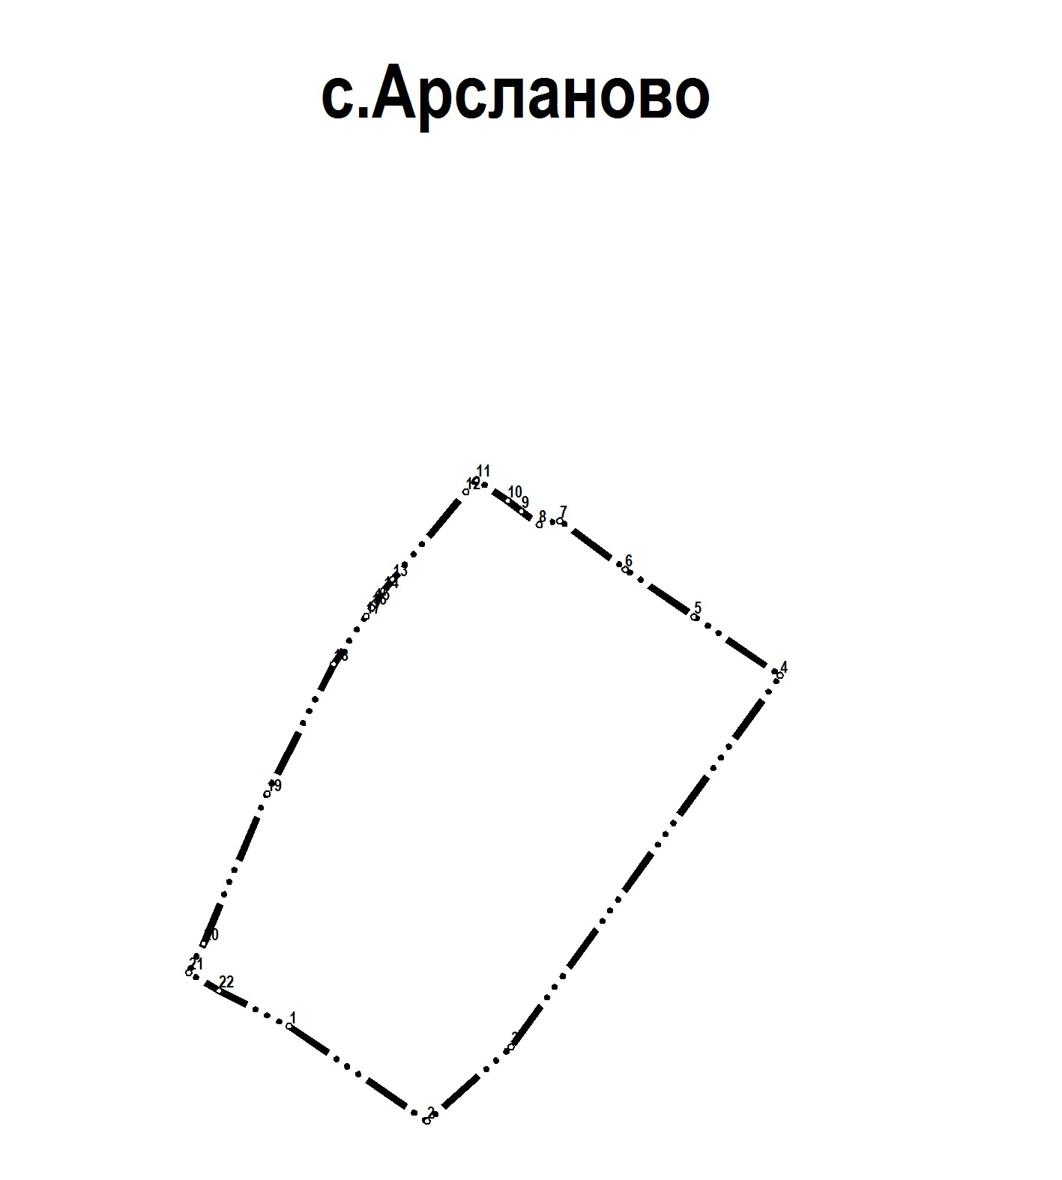

Используемые условные знаки и обозначения:

Подпись ________________________ Дата "__" ___________ ____ г.

ОПИСАНИЕ МЕСТОПОЛОЖЕНИЯ ГРАНИЦ
населенного пункта село Арсланово Старомусинского сельсовета Кармаскалинского района Республики Башкортостан

Раздел 1

Сведения об объекте
Населенный пункт село Арсланово Республики Башкортостан
№ п/п | Характеристика объекта | Описание характеристик
1 | Местоположение объекта | Республика Башкортостан, Кармаскалинский район, Старомусинкий сельсовет
2 | Площадь объекта (населенный пункт) | 0,3 га
3 | Иные характеристики объекта: | -

Раздел 2

Сведения о местоположении объекта
1. Система координат - МСК-02
2. Сведения о характерных точках объекта
Обозначение характерных точек границ | Координаты, м |  | Метод определения координат характерной точки | Средняя квадратичная погрешность положения характерной точки (Mt), м | Описание обозначения точки на местности ( при наличии)
Обозначение характерных точек границ | X | Y | Метод определения координат характерной точки |  | Описание обозначения точки на местности ( при наличии)
1 | 2 | 3 | 4 | 5 | 6
1 | 619459,9800 | 1362025,7400 | картометрический | - | -
2 | 619298,9000 | 1362259,5400 | картометрический | - | -
3 | 619425,0900 | 1362401,8200 | картометрический | - | -
4 | 620054,6600 | 1362857,5500 | картометрический | - | -
5 | 620154,4500 | 1362711,3400 | картометрический | - | -
6 | 620234,5900 | 1362595,1000 | картометрический | - | -
7 | 620316,8100 | 1362484,4900 | картометрический | - | -
8 | 620310,0000 | 1362449,2100 | картометрический | - | -
9 | 620333,1000 | 1362419,2400 | картометрический | - | -
10 | 620351,1700 | 1362395,9400 | картометрический | - | -
11 | 620386,9000 | 1362342,8000 | картометрический | - | -
12 | 620365,8300 | 1362324,7500 | картометрический | - | -
13 | 620217,7300 | 1362201,1300 | картометрический | - | -
14 | 620198,0900 | 1362185,5400 | картометрический | - | -
15 | 620177,4100 | 1362170,4900 | картометрический | - | -
16 | 620169,6300 | 1362165,4100 | картометрический | - | -
17 | 620154,9000 | 1362155,7800 | картометрический | - | -
18 | 620073,9000 | 1362100,9400 | картометрический | - | -
19 | 619853,9200 | 1361988,1400 | картометрический | - | -
20 | 619600,5100 | 1361880,6000 | картометрический | - | -
21 | 619551,0600 | 1361855,3500 | картометрический | - | -
22 | 619520,4500 | 1361906,5900 | картометрический | - | -
23 | 619459,9800 | 1362025,7400 | картометрический | - | -

ОПИСАНИЕ МЕСТОПОЛОЖЕНИЯ ГРАНИЦ
населенного пункта Ильтуганово Старомусинского сельсовета Кармаскалинского района Республики Башкортостан

План границ объекта
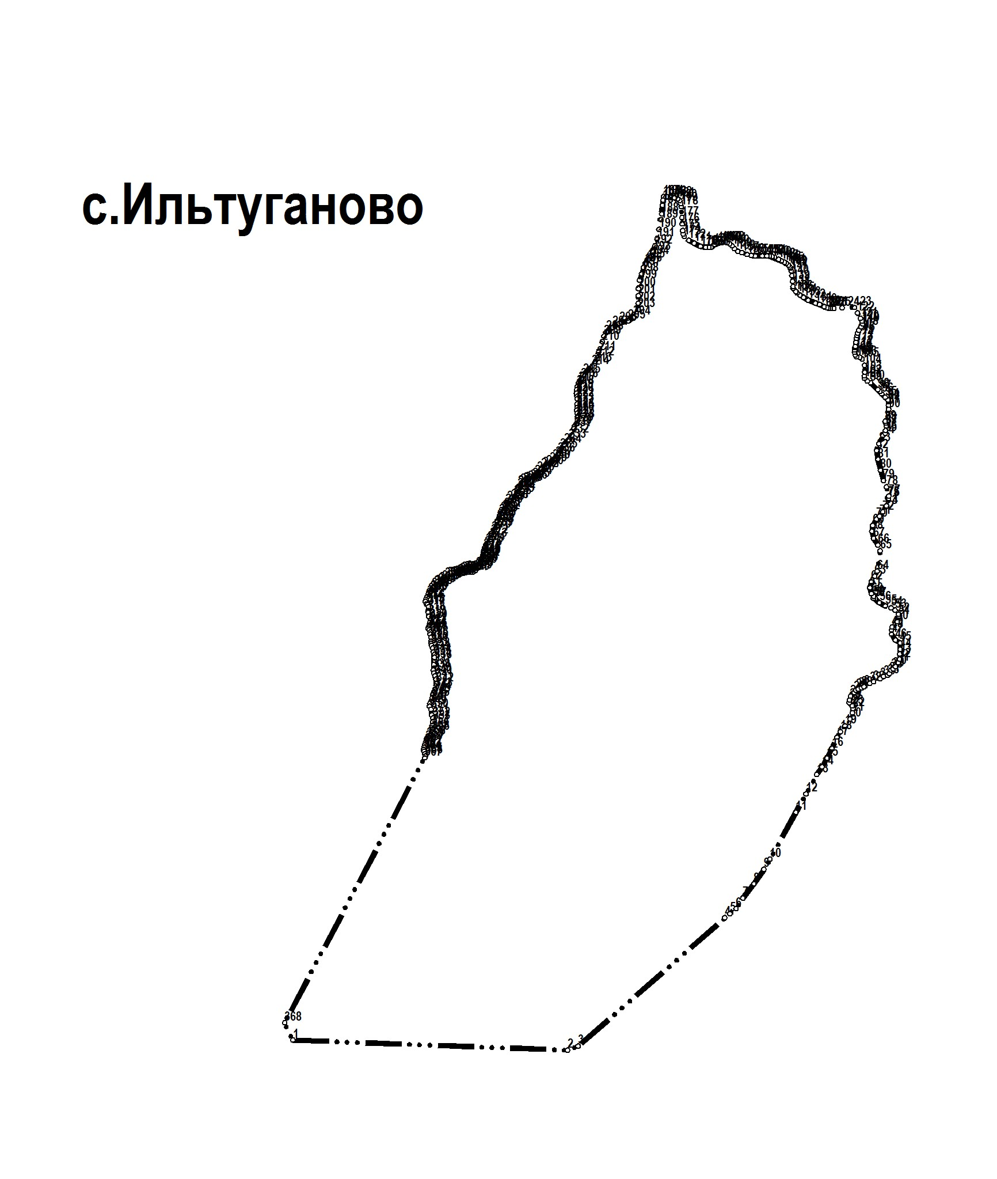
Используемые условные знаки и обозначения:

Подпись ________________________ Дата "__" ___________ ____ г.

ОПИСАНИЕ МЕСТОПОЛОЖЕНИЯ ГРАНИЦ
населенного пункта села Ильтуганово Старомусинского сельсовета Кармаскалинского района Республики Башкортостан

Раздел 1

Сведения об объекте
Населенный пункт село Ильтуганово Республики Башкортостан
№ п/п | Характеристика объекта | Описание характеристик
1 | Местоположение объекта | Республика Башкортостан, Кармаскалинский район, Старомусинский сельсовет
2 | Площадь объекта (населенный пункт) | 0,54 га
3 | Иные характеристики объекта: | -

Раздел 2

Сведения о местоположении объекта
1. Система координат - МСК-02
2. Сведения о характерных точках объекта
Обозначение характерных точек границ | Координаты, м |  | Метод определения координат характерной точки | Средняя квадратичная погрешность положения характерной точки (Mt), м | Описание обозначения точки на местности ( при наличии)
Обозначение характерных точек границ | X | Y | Метод определения координат характерной точки |  | Описание обозначения точки на местности ( при наличии)
1 | 2 | 3 | 4 | 5 | 6
1 | 613161,1300 | 1362106,0300 | картометрический | - | -
2 | 613139,0500 | 1362712,0200 | картометрический | - | -
3 | 613147,6400 | 1362735,3300 | картометрический | - | -
4 | 613431,1900 | 1363058,8000 | картометрический | - | -
5 | 613440,0400 | 1363070,1100 | картометрический | - | -
6 | 613450,8300 | 1363083,4400 | картометрический | - | -
7 | 613474,2900 | 1363098,7800 | картометрический | - | -
8 | 613505,4000 | 1363122,8700 | картометрический | - | -
9 | 613537,5100 | 1363145,1500 | картометрический | - | -
10 | 613559,9900 | 1363158,5900 | картометрический | - | -
11 | 613663,5700 | 1363215,8000 | картометрический | - | -
12 | 613703,9100 | 1363238,2800 | картометрический | - | -
13 | 613746,6600 | 1363261,9600 | картометрический | - | -
14 | 613763,5200 | 1363273,4100 | картометрический | - | -
15 | 613783,2000 | 1363284,2400 | картометрический | - | -
16 | 613804,8700 | 1363295,4900 | картометрический | - | -
17 | 613829,0100 | 1363306,6100 | картометрический | - | -
18 | 613841,2800 | 1363314,0300 | картометрический | - | -
19 | 613854,4500 | 1363324,1900 | картометрический | - | -
20 | 613869,5400 | 1363334,9900 | картометрический | - | -
21 | 613882,5500 | 1363340,7000 | картометрический | - | -
22 | 613892,4000 | 1363341,9700 | картометрический | - | -
23 | 613897,7900 | 1363340,3800 | картометрический | - | -
24 | 613905,1200 | 1363333,5600 | картометрический | - | -
25 | 613910,9300 | 1363334,2900 | картометрический | - | -
26 | 613919,3800 | 1363336,5800 | картометрический | - | -
27 | 613927,9600 | 1363343,8700 | картометрический | - | -
28 | 613932,4600 | 1363348,6400 | картометрический | - | -
29 | 613935,0900 | 1363353,4600 | картометрический | - | -
30 | 613938,0000 | 1363360,6300 | картометрический | - | -
31 | 613940,6600 | 1363366,4200 | картометрический | - | -
32 | 613947,7200 | 1363378,9800 | картометрический | - | -
33 | 613951,1300 | 1363387,0600 | картометрический | - | -
34 | 613957,8000 | 1363401,9800 | картометрический | - | -
35 | 613962,7000 | 1363409,5000 | картометрический | - | -
36 | 613965,4200 | 1363418,1800 | картометрический | - | -
37 | 613969,6100 | 1363422,2200 | картометрический | - | -
38 | 613976,8700 | 1363426,2100 | картометрический | - | -
39 | 613979,7800 | 1363430,2100 | картометрический | - | -
40 | 613984,7900 | 1363435,3100 | картометрический | - | -
41 | 613993,0400 | 1363441,6600 | картометрический | - | -
42 | 614000,9800 | 1363444,5300 | картометрический | - | -
43 | 614012,4100 | 1363445,1500 | картометрический | - | -
44 | 614023,2900 | 1363445,4700 | картометрический | - | -
45 | 614037,1800 | 1363445,7900 | картометрический | - | -
46 | 614043,1000 | 1363435,4200 | картометрический | - | -
47 | 614056,4000 | 1363427,0200 | картометрический | - | -
48 | 614065,4900 | 1363427,0200 | картометрический | - | -
49 | 614071,7900 | 1363427,7100 | картометрический | - | -
50 | 614083,6800 | 1363439,6200 | картометрический | - | -
51 | 614095,8100 | 1363443,1300 | картометрический | - | -
52 | 614100,8100 | 1363442,1100 | картометрический | - | -
53 | 614108,9900 | 1363434,8400 | картометрический | - | -
54 | 614114,2600 | 1363425,7600 | картометрический | - | -
55 | 614118,6200 | 1363413,2200 | картометрический | - | -
56 | 614125,5200 | 1363400,3300 | картометрический | - | -
57 | 614134,4500 | 1363391,3400 | картометрический | - | -
58 | 614135,2700 | 1363386,9600 | картометрический | - | -
59 | 614139,4000 | 1363387,5300 | картометрический | - | -
60 | 614145,4000 | 1363382,9300 | картометрический | - | -
61 | 614158,6300 | 1363379,3000 | картометрический | - | -
62 | 614172,0400 | 1363382,3800 | картометрический | - | -
63 | 614184,0100 | 1363389,8200 | картометрический | - | -
64 | 614195,0000 | 1363395,3700 | картометрический | - | -
65 | 614239,9500 | 1363401,7200 | картометрический | - | -
66 | 614252,8800 | 1363397,0200 | картометрический | - | -
67 | 614267,4800 | 1363387,1700 | картометрический | - | -
68 | 614283,0400 | 1363383,3600 | картометрический | - | -
69 | 614295,7400 | 1363385,5800 | картометрический | - | -
70 | 614310,0300 | 1363393,5200 | картометрический | - | -
71 | 614316,7000 | 1363400,5100 | картометрический | - | -
72 | 614325,9000 | 1363407,4900 | картометрический | - | -
73 | 614337,6500 | 1363414,8000 | картометрический | - | -
74 | 614339,6000 | 1363415,7700 | картометрический | - | -
75 | 614357,1000 | 1363418,2400 | картометрический | - | -
76 | 614355,7400 | 1363420,5600 | картометрический | - | -
77 | 614360,9100 | 1363420,8200 | картометрический | - | -
78 | 614380,8300 | 1363415,7400 | картометрический | - | -
79 | 614395,1200 | 1363409,0900 | картометрический | - | -
80 | 614418,1700 | 1363402,6700 | картометрический | - | -
81 | 614441,6600 | 1363397,0500 | картометрический | - | -
82 | 614461,5300 | 1363394,0400 | картометрический | - | -
83 | 614476,5800 | 1363399,0600 | картометрический | - | -
84 | 614494,6500 | 1363408,0900 | картометрический | - | -
85 | 614499,6300 | 1363413,2800 | картометрический | - | -
86 | 614505,2200 | 1363413,5500 | картометрический | - | -
87 | 614516,1100 | 1363415,2600 | картометрический | - | -
88 | 614521,7900 | 1363413,7000 | картометрический | - | -
89 | 614525,5600 | 1363412,7800 | картометрический | - | -
90 | 614552,0300 | 1363420,8200 | картометрический | - | -
91 | 614561,2400 | 1363420,1800 | картометрический | - | -
92 | 614569,3600 | 1363420,3500 | картометрический | - | -
93 | 614570,4200 | 1363420,3800 | картометрический | - | -
94 | 614572,8600 | 1363418,9100 | картометрический | - | -
95 | 614578,5900 | 1363413,1300 | картометрический | - | -
96 | 614586,0900 | 1363405,5000 | картометрический | - | -
97 | 614592,1100 | 1363401,1500 | картометрический | - | -
98 | 614596,0000 | 1363396,6400 | картометрический | - | -
99 | 614610,3700 | 1363380,9300 | картометрический | - | -
100 | 614614,1900 | 1363373,6800 | картометрический | - | -
101 | 614620,3500 | 1363367,7900 | картометрический | - | -
102 | 614625,6500 | 1363367,0200 | картометрический | - | -
103 | 614634,1800 | 1363367,9000 | картометрический | - | -
104 | 614649,4600 | 1363367,0100 | картометрический | - | -
105 | 614662,9400 | 1363362,0600 | картометрический | - | -
106 | 614666,9800 | 1363356,6700 | картометрический | - | -
107 | 614668,3300 | 1363349,9500 | картометрический | - | -
108 | 614672,3700 | 1363346,8000 | картометрический | - | -
109 | 614677,5000 | 1363345,2200 | картометрический | - | -
110 | 614682,7000 | 1363345,9000 | картометрический | - | -
111 | 614688,0200 | 1363346,0400 | картометрический | - | -
112 | 614690,6100 | 1363347,1100 | картометрический | - | -
113 | 614700,2200 | 1363348,5900 | картометрический | - | -
114 | 614709,1400 | 1363349,3900 | картометрический | - | -
115 | 614714,6700 | 1363350,6600 | картометрический | - | -
116 | 614720,5600 | 1363352,4700 | картометрический | - | -
117 | 614726,7300 | 1363354,9000 | картометрический | - | -
118 | 614733,8000 | 1363359,8200 | картометрический | - | -
119 | 614740,5200 | 1363362,9800 | картометрический | - | -
120 | 614746,3600 | 1363362,0600 | картометрический | - | -
121 | 614752,6500 | 1363358,4800 | картометрический | - | -
122 | 614764,7800 | 1363351,7400 | картометрический | - | -
123 | 614776,5900 | 1363345,4700 | картометрический | - | -
124 | 614776,0800 | 1363318,2100 | картометрический | - | -
125 | 614774,9900 | 1363299,9000 | картометрический | - | -
126 | 614774,8200 | 1363292,1600 | картометрический | - | -
127 | 614775,1700 | 1363288,3700 | картометрический | - | -
128 | 614776,2900 | 1363284,1500 | картометрический | - | -
129 | 614778,3500 | 1363278,2900 | картометрический | - | -
130 | 614783,1000 | 1363268,6300 | картометрический | - | -
131 | 614786,4100 | 1363258,9300 | картометрический | - | -
132 | 614793,0300 | 1363243,1600 | картометрический | - | -
133 | 614798,6500 | 1363233,0100 | картометрический | - | -
134 | 614803,9900 | 1363224,9400 | картометрический | - | -
135 | 614808,5300 | 1363218,8700 | картометрический | - | -
136 | 614811,7000 | 1363215,7000 | картометрический | - | -
137 | 614819,3100 | 1363209,6200 | картометрический | - | -
138 | 614822,8500 | 1363209,5300 | картометрический | - | -
139 | 614834,2700 | 1363208,8100 | картометрический | - | -
140 | 614846,7800 | 1363207,0800 | картометрический | - | -
141 | 614857,1100 | 1363205,5400 | картометрический | - | -
142 | 614863,6400 | 1363204,0000 | картометрический | - | -
143 | 614866,7200 | 1363202,2800 | картометрический | - | -
144 | 614870,3400 | 1363199,2900 | картометрический | - | -
145 | 614874,2400 | 1363194,9400 | картометрический | - | -
146 | 614876,6000 | 1363190,5000 | картометрический | - | -
147 | 614879,5400 | 1363183,8800 | картометрический | - | -
148 | 614882,9900 | 1363177,5400 | картометрический | - | -
149 | 614887,3400 | 1363169,0200 | картометрический | - | -
150 | 614888,7900 | 1363163,4000 | картометрический | - | -
151 | 614890,4200 | 1363157,5900 | картометрический | - | -
152 | 614890,4200 | 1363151,9700 | картометрический | - | -
153 | 614890,2400 | 1363141,8200 | картометрический | - | -
154 | 614890,4200 | 1363126,0500 | картометрический | - | -
155 | 614891,6900 | 1363117,1700 | картометрический | - | -
156 | 614893,5000 | 1363108,2900 | картометрический | - | -
157 | 614897,4900 | 1363097,0500 | картометрический | - | -
158 | 614900,5700 | 1363087,8000 | картометрический | - | -
159 | 614906,3700 | 1363080,7300 | картометрический | - | -
160 | 614912,5400 | 1363075,2900 | картометрический | - | -
161 | 614917,4300 | 1363069,8500 | картометрический | - | -
162 | 614919,7900 | 1363064,0500 | картометрический | - | -
163 | 614920,5100 | 1363059,5200 | картометрический | - | -
164 | 614919,6100 | 1363052,2700 | картометрический | - | -
165 | 614918,5200 | 1363043,3900 | картометрический | - | -
166 | 614915,0700 | 1363035,0500 | картометрический | - | -
167 | 614909,4500 | 1363028,7000 | картометрический | - | -
168 | 614909,2700 | 1363024,3500 | картометрический | - | -
169 | 614909,2700 | 1363016,7400 | картометрический | - | -
170 | 614911,4500 | 1363005,3200 | картометрический | - | -
171 | 614918,7000 | 1362991,7200 | картометрический | - | -
172 | 614925,0400 | 1362979,3900 | картометрический | - | -
173 | 614933,2000 | 1362969,6100 | картометрический | - | -
174 | 614939,0000 | 1362967,4300 | картометрический | - | -
175 | 614946,3500 | 1362966,3400 | картометрический | - | -
176 | 614960,8500 | 1362965,2500 | картометрический | - | -
177 | 614974,9900 | 1362964,5300 | картометрический | - | -
178 | 614999,1000 | 1362962,9000 | картометрический | - | -
179 | 615005,9900 | 1362961,8100 | картометрический | - | -
180 | 615012,6900 | 1362959,6300 | картометрический | - | -
181 | 615016,5000 | 1362955,1000 | картометрический | - | -
182 | 615018,6800 | 1362948,2100 | картометрический | - | -
183 | 615020,4900 | 1362937,8800 | картометрический | - | -
184 | 615021,4000 | 1362929,9000 | картометрический | - | -
185 | 615021,7600 | 1362923,7400 | картометрический | - | -
186 | 615013,3300 | 1362922,6500 | картометрический | - | -
187 | 615002,0900 | 1362921,3800 | картометрический | - | -
188 | 614983,4200 | 1362919,5700 | картометрический | - | -
189 | 614970,0000 | 1362918,3000 | картометрический | - | -
190 | 614948,6100 | 1362913,9500 | картометрический | - | -
191 | 614929,2100 | 1362910,5100 | картометрический | - | -
192 | 614912,7200 | 1362905,0700 | картометрический | - | -
193 | 614898,9400 | 1362901,6200 | картометрический | - | -
194 | 614889,6900 | 1362897,2700 | картометрический | - | -
195 | 614882,0800 | 1362889,3000 | картометрический | - | -
196 | 614873,2000 | 1362882,9500 | картометрический | - | -
197 | 614865,0400 | 1362880,0500 | картометрический | - | -
198 | 614851,0800 | 1362875,1600 | картометрический | - | -
199 | 614836,5800 | 1362870,8100 | картометрический | - | -
200 | 614818,2700 | 1362868,6300 | картометрический | - | -
201 | 614802,6800 | 1362868,2700 | картометрический | - | -
202 | 614786,0000 | 1362867,9100 | картометрический | - | -
203 | 614772,5900 | 1362867,5400 | картометрический | - | -
204 | 614755,5500 | 1362857,7500 | картометрический | - | -
205 | 614747,2100 | 1362845,7900 | картометрический | - | -
206 | 614742,1300 | 1362826,5700 | картометрический | - | -
207 | 614732,7000 | 1362810,9800 | картометрический | - | -
208 | 614722,9200 | 1362797,9300 | картометрический | - | -
209 | 614713,4900 | 1362792,4900 | картометрический | - | -
210 | 614700,8000 | 1362788,8700 | картометрический | - | -
211 | 614677,9600 | 1362780,5300 | картометрический | - | -
212 | 614665,6300 | 1362777,6300 | картометрический | - | -
213 | 614653,8500 | 1362771,8300 | картометрический | - | -
214 | 614647,3200 | 1362766,0300 | картометрический | - | -
215 | 614628,4700 | 1362746,4500 | картометрический | - | -
216 | 614618,3200 | 1362741,7300 | картометрический | - | -
217 | 614609,6100 | 1362736,3000 | картометрический | - | -
218 | 614602,3600 | 1362733,4000 | картометрический | - | -
219 | 614595,1100 | 1362731,9400 | картометрический | - | -
220 | 614587,5000 | 1362731,5800 | картометрический | - | -
221 | 614580,6100 | 1362733,0300 | картометрический | - | -
222 | 614575,5300 | 1362733,4000 | картометрический | - | -
223 | 614563,9300 | 1362733,0300 | картометрический | - | -
224 | 614555,9500 | 1362733,4000 | картометрический | - | -
225 | 614550,1500 | 1362732,6700 | картометрический | - | -
226 | 614543,6300 | 1362733,4000 | картометрический | - | -
227 | 614536,0100 | 1362734,4800 | картометрический | - | -
228 | 614528,4000 | 1362734,4800 | картометрический | - | -
229 | 614521,5100 | 1362731,5800 | картометрический | - | -
230 | 614514,9800 | 1362727,2300 | картометрический | - | -
231 | 614509,1800 | 1362726,1400 | картометрический | - | -
232 | 614495,7700 | 1362721,4300 | картометрический | - | -
233 | 614484,8900 | 1362714,9000 | картометрический | - | -
234 | 614474,3800 | 1362704,3900 | картометрический | - | -
235 | 614462,7800 | 1362695,3300 | картометрический | - | -
236 | 614453,7100 | 1362691,3400 | картометрический | - | -
237 | 614444,6500 | 1362685,5400 | картометрический | - | -
238 | 614438,4800 | 1362679,0100 | картометрический | - | -
239 | 614431,9600 | 1362672,4800 | картометрический | - | -
240 | 614425,4300 | 1362665,2300 | картометрический | - | -
241 | 614422,5300 | 1362658,3400 | картометрический | - | -
242 | 614419,6300 | 1362653,6300 | картометрический | - | -
243 | 614412,3800 | 1362644,9300 | картометрический | - | -
244 | 614404,7700 | 1362640,2200 | картометрический | - | -
245 | 614397,8800 | 1362634,4200 | картометрический | - | -
246 | 614393,8900 | 1362630,0600 | картометрический | - | -
247 | 614391,3500 | 1362624,2600 | картометрический | - | -
248 | 614388,4500 | 1362618,1000 | картометрический | - | -
249 | 614387,3600 | 1362614,8400 | картометрический | - | -
250 | 614385,1900 | 1362608,6700 | картометрический | - | -
251 | 614381,9200 | 1362603,6000 | картометрический | - | -
252 | 614379,7500 | 1362603,2300 | картометрический | - | -
253 | 614375,4000 | 1362601,7800 | картометрический | - | -
254 | 614370,3200 | 1362602,8700 | картометрический | - | -
255 | 614364,8800 | 1362600,7000 | картометрический | - | -
256 | 614359,8100 | 1362594,9000 | картометрический | - | -
257 | 614352,9200 | 1362592,0000 | картометрический | - | -
258 | 614351,1100 | 1362588,0100 | картометрический | - | -
259 | 614347,4800 | 1362579,6700 | картометрический | - | -
260 | 614340,5900 | 1362575,3200 | картометрический | - | -
261 | 614331,5300 | 1362572,7800 | картометрический | - | -
262 | 614326,8100 | 1362569,5200 | картометрический | - | -
263 | 614322,4600 | 1362564,8000 | картометрический | - | -
264 | 614317,7500 | 1362561,9000 | картометрический | - | -
265 | 614311,5900 | 1362560,4500 | картометрический | - | -
266 | 614306,5100 | 1362557,1900 | картометрический | - | -
267 | 614302,8900 | 1362556,8300 | картометрический | - | -
268 | 614297,0800 | 1362556,4600 | картометрический | - | -
269 | 614290,5600 | 1362553,5600 | картометрический | - | -
270 | 614285,7500 | 1362550,4800 | картометрический | - | -
271 | 614279,5900 | 1362545,2200 | картометрический | - | -
272 | 614273,9700 | 1362543,7700 | картометрический | - | -
273 | 614265,4500 | 1362541,6000 | картометрический | - | -
274 | 614258,0200 | 1362536,1600 | картометрический | - | -
275 | 614252,7600 | 1362531,9900 | картометрический | - | -
276 | 614246,2300 | 1362529,4500 | картометрический | - | -
277 | 614241,1600 | 1362527,2800 | картометрический | - | -
278 | 614236,0800 | 1362526,5500 | картометрический | - | -
279 | 614231,9100 | 1362526,0100 | картометрический | - | -
280 | 614229,3800 | 1362526,3700 | картометрический | - | -
281 | 614225,5700 | 1362525,6500 | картометрический | - | -
282 | 614223,7600 | 1362523,8300 | картометрический | - | -
283 | 614220,1300 | 1362520,7500 | картометрический | - | -
284 | 614215,9600 | 1362520,2100 | картометрический | - | -
285 | 614213,0600 | 1362520,0300 | картометрический | - | -
286 | 614209,0700 | 1362517,4900 | картометрический | - | -
287 | 614203,4500 | 1362514,9500 | картометрический | - | -
288 | 614200,5500 | 1362510,9600 | картометрический | - | -
289 | 614196,2000 | 1362508,0600 | картометрический | - | -
290 | 614193,1200 | 1362502,8000 | картометрический | - | -
291 | 614192,7600 | 1362498,6300 | картометрический | - | -
292 | 614192,9400 | 1362490,3000 | картометрический | - | -
293 | 614192,5700 | 1362484,4900 | картометрический | - | -
294 | 614190,9400 | 1362479,0600 | картометрический | - | -
295 | 614188,7700 | 1362475,4300 | картометрический | - | -
296 | 614186,0500 | 1362471,6200 | картометрический | - | -
297 | 614184,9600 | 1362468,5400 | картометрический | - | -
298 | 614182,4200 | 1362462,3800 | картометрический | - | -
299 | 614180,7900 | 1362456,5800 | картометрический | - | -
300 | 614179,2600 | 1362452,0000 | картометрический | - | -
301 | 614178,9800 | 1362446,6100 | картометрический | - | -
302 | 614177,8700 | 1362442,2900 | картометрический | - | -
303 | 614172,0900 | 1362435,7300 | картометрический | - | -
304 | 614167,9400 | 1362429,7600 | картометрический | - | -
305 | 614165,7500 | 1362426,3000 | картометрический | - | -
306 | 614161,7000 | 1362420,3800 | картометрический | - | -
307 | 614160,4900 | 1362417,2400 | картометрический | - | -
308 | 614155,4500 | 1362412,5800 | картометрический | - | -
309 | 614150,7000 | 1362410,7100 | картометрический | - | -
310 | 614147,9800 | 1362408,3600 | картометрический | - | -
311 | 614144,3500 | 1362404,9100 | картометрический | - | -
312 | 614138,7300 | 1362402,0100 | картометрический | - | -
313 | 614132,8100 | 1362399,7000 | картометрический | - | -
314 | 614128,1300 | 1362398,5300 | картометрический | - | -
315 | 614122,6700 | 1362400,8800 | картометрический | - | -
316 | 614121,3300 | 1362403,4600 | картометрический | - | -
317 | 614116,8100 | 1362405,5500 | картометрический | - | -
318 | 614104,7100 | 1362404,0000 | картометрический | - | -
319 | 614095,3400 | 1362405,9500 | картометрический | - | -
320 | 614086,7600 | 1362409,0700 | картометрический | - | -
321 | 614081,9000 | 1362408,3600 | картометрический | - | -
322 | 614075,5600 | 1362406,7300 | картометрический | - | -
323 | 614072,6600 | 1362405,2700 | картометрический | - | -
324 | 614068,8500 | 1362404,9100 | картометрический | - | -
325 | 614065,4100 | 1362407,0900 | картометрический | - | -
326 | 614061,2400 | 1362409,2600 | картометрический | - | -
327 | 614056,3400 | 1362408,9000 | картометрический | - | -
328 | 614049,4500 | 1362410,8000 | картометрический | - | -
329 | 614041,0700 | 1362410,8000 | картометрический | - | -
330 | 614035,9000 | 1362410,6200 | картометрический | - | -
331 | 614031,1900 | 1362411,7100 | картометрический | - | -
332 | 614025,0300 | 1362414,0700 | картометрический | - | -
333 | 614017,0500 | 1362415,5200 | картометрический | - | -
334 | 614011,0700 | 1362418,0600 | картометрический | - | -
335 | 614004,9900 | 1362418,0400 | картометрический | - | -
336 | 613997,7600 | 1362419,2400 | картометрический | - | -
337 | 613989,3300 | 1362417,2300 | картометрический | - | -
338 | 613976,8900 | 1362415,6300 | картометрический | - | -
339 | 613970,2700 | 1362417,6400 | картометрический | - | -
340 | 613964,6500 | 1362419,6400 | картометрический | - | -
341 | 613957,0200 | 1362421,6500 | картометрический | - | -
342 | 613946,5800 | 1362422,4500 | картометрический | - | -
343 | 613935,7400 | 1362420,0400 | картометрический | - | -
344 | 613928,8200 | 1362417,6400 | картометрический | - | -
345 | 613923,2000 | 1362414,8300 | картометрический | - | -
346 | 613915,7700 | 1362413,8200 | картометрический | - | -
347 | 613907,9400 | 1362411,0100 | картометрический | - | -
348 | 613903,1300 | 1362408,0000 | картометрический | - | -
349 | 613897,3000 | 1362407,6000 | картометрический | - | -
350 | 613890,0800 | 1362411,0100 | картометрический | - | -
351 | 613878,0400 | 1362412,6200 | картометрический | - | -
352 | 613871,4100 | 1362415,2300 | картометрический | - | -
353 | 613862,5800 | 1362414,8300 | картометрический | - | -
354 | 613854,6100 | 1362413,0700 | картометрический | - | -
355 | 613845,7200 | 1362413,0200 | картометрический | - | -
356 | 613839,9000 | 1362413,6200 | картометрический | - | -
357 | 613836,0800 | 1362410,4100 | картометрический | - | -
358 | 613830,4600 | 1362404,9900 | картометрический | - | -
359 | 613825,2500 | 1362400,7800 | картометрический | - | -
360 | 613818,6200 | 1362399,1700 | картометрический | - | -
361 | 613812,0000 | 1362397,3600 | картометрический | - | -
362 | 613806,9800 | 1362395,9600 | картометрический | - | -
363 | 613801,9600 | 1362394,3500 | картометрический | - | -
364 | 613797,4500 | 1362395,1600 | картометрический | - | -
365 | 613792,5300 | 1362397,3900 | картометрический | - | -
366 | 613788,4000 | 1362398,7200 | картометрический | - | -
367 | 613783,3100 | 1362396,9000 | картометрический | - | -
368 | 613199,1600 | 1362087,6300 | картометрический | - | -
369 | 613161,1300 | 1362106,0300 | картометрический | - | -

